**NHẬN XÉT CỦA NGƯỜI HƯỚNG DẪN**

......................................................................................................................................................................................................................................................................................................................................................................................................................................................................................................................................................................................................................................................................................................................................................................................................................................................................................................................................................................................................................................................................................................................................................................................................................................................................................................................................................................................................................................................................................................................................................................................................................................................................................................................................................................................................................................................................................................................................................................................................................................................................................................................................................................................................................................................................................................................................................................................................................................................................................................................................................................................................

*Đà Nẵng, ngày tháng năm 2017*

**Cán bộ hướng dẫn**

NHẬN XÉT CỦA NGƯỜI PHẢN BIỆN

......................................................................................................................................................................................................................................................................................................................................................................................................................................................................................................................................................................................................................................................................................................................................................................................................................................................................................................................................................................................................................................................................................................................................................................................................................................................................................................................................................................................................................................................................................................................................................................................................................................................................................................................................................................................................................................................................................................................................................................................................................................................................................................................................................................................................................................................................................................................................................................................................................................................................................................................................................................................................

*Đà Nẵng, ngày tháng năm 2017*

**Cán bộ phản biện**

**TÓM TẮT**

Tên đề tài: Xây dựng Website Danh mục đầu tư.

Sinh viên thực hiện: Nguyễn Ngọc Thịnh

Số thẻ SV: 102120260 Lớp: 12T4

Tóm tắt nội dung đồ án:

Xây dựng một hệ thống giúp cho các nhà tuyển dụng, bạn bè, những người quan tâm dễ dàng tối giản các quá trình tìm kiếm thông thường và có cách nhìn khách quan và rõ ràng hơn về các ứng viên, dự án, bài viết. Bên cạnh đó giúp cho các cá nhân thể hiện được hồ sơ năng lực của mình.

Website danh mục đầu tư:

* Tìm kiếm những ứng viên, dự án phù hợp yêu cầu
* Tạo và quản lý người dung, dự án, bài viết
* Tương tác giữa người dùng với người dùng, người dùng với hệ thống

Ngoài ra còn các mục đích khác cũng quan trọng không kém là nơi đánh giá, bình luận các dự án, bài viết thông qua website.

|  |  |
| --- | --- |
| ĐẠI HỌC ĐÀ NẴNG  **TRƯỜNG ĐẠI HỌC BÁCH KHOA**  KHOA CÔNG NGHỆ THÔNG TIN | **CỘNG HÒA XÃ HÔI CHỦ NGHĨA VIỆT NAM**  Độc lập - Tự do - Hạnh phúc |

**NHIỆM VỤ ĐỒ ÁN TỐT NGHIỆP**

Họ tên sinh viên: Nguyễn Ngọc Thịnh Số thẻ sinh viên: 102120260

Lớp: 12T4 Khoa: Công nghệ Thông tin Ngành: Công nghệ Thông tin

1. *Tên đề tài đồ án:*

Xây dựng Website Danh mục đầu tư.

1. *Đề tài thuộc diện:* ☐ *Có ký kết thỏa thuận sở hữu trí tuệ đối với kết quả thực hiện*
2. *Các số liệu và dữ liệu ban đầu:*

……………………………………..……………………………………………..……......……………………………………………………………………………………………..………………………………….…..………………………..………………………

1. *Nội dung các phần thuyết minh và tính toán:*

…...………………………………………………………………………………………

…...………………………………………………………………………………………

…...………………………………………………………………………………………

…...………………………………………………………………………………………

…...………………………………………………………………………………………

1. *Các bản vẽ, đồ thị ( ghi rõ các loại và kích thước bản vẽ ):*

Sơ đồ UseCase, Sơ đồ hoạt động, Sơ đồ tuần tự.

Biểu đồ Cơ sở dữ liệu.

Biểu đồ lớp.

1. *Họ tên người hướng dẫn:* PGS.TS Võ Trung Hùng
2. *Ngày giao nhiệm vụ đồ án:*  *18/02/2017.*
3. *Ngày hoàn thành đồ án: 22/05/2017.*

|  |  |
| --- | --- |
|  | *Đà Nẵng, ngày tháng năm 201* |
| **Trưởng Bộ môn** …………………….. | **Người hướng dẫn** |

**LỜI NÓI ĐẦU**

Tôi xin chân thành cảm ơn các thầy cô trong khoa Công nghệ Thông tin, trường Đại học Bách khoa – Đại học Đà Nẵng đã truyền đạt những kiến thức quý báu cho tôi trong những năm học vừa qua và nhất là đã tạo điều kiện thuận lợi cho tôi học tập, thực hiện đề tài tốt nghiệp này.

Đặc biệt, tôi xin chân thành cảm ơn Thầy giáo PGS.TS Võ Trung Hùng đã trực tiếp, tận tình giúp đỡ và hướng dẫn tôi trong suốt thời gian thực hiện đề tài.

Để có được kết quả như ngày hôm nay, tôi rất biết ơn gia đình và những người thân trong gia đình đã động viên, khích lệ, tạo mọi điều kiện thuận lợi nhất về vật chất lẫn tinh thần trong suốt quá trình học tập cũng như quá trình thực hiện đề tài tốt nghiệp này.

Mặc dù đã cố gắng hoàn thành đồ án trong phạm vi và khả năng cho phép nhưng chắc chắn sẽ không tránh khỏi những thiếu sót. Tôi rất mong nhận được sự thông cảm, góp ý và tận tình chỉ bảo của quý Thầy Cô và các bạn.

Một lần nữa xin chân thành cám ơn!

Đà Nẵng, ngày 22 tháng 05 năm 2017

Sinh viên thực hiện

Nguyễn Ngọc Thịnh

**CAM ĐOAN**

Em xin cam đoan:

1. Nội dung trong luận văn này là do em thực hiện dưới sự hướng dẫn trực tiếp của PGS.TS Võ Trung Hùng.
2. Các tham khảo dùng trong luận văn đều được trích dẫn rõ ràng tên tác giả, tên công trình, thời gian, địa điểm công bố.
3. Nếu có những sao chép không hợp lệ, vi phạm, em xin chịu hoàn toàn trách nhiệm.

Sinh viên thực hiện

Nguyễn Ngọc Thịnh

**MỤC LỤC**

Tóm tắt

Nhiệm vụ đồ án

Lời nói đầu và cảm ơn i

Lời cam đoan liêm chính học thuật ii

Mục lục iii

Danh sách các bảng biểu, hình vẽ và sơ đồ v

Danh sách các cụm từ viết tắt vi

Trang

**MỞ ĐẦU** 1

1.1 Tổng quan về đề tài 1

1.2 Mục đích và ý nghĩa của đề tài 1

1.2.1 Mục đích 1

1.2.2 Ý nghĩa 2

1.3 Phương pháp nghiên cứu 2

1.4 Bố cục của đồ án 2

**Chương 1. CƠ SỞ LÝ THUYẾT** 3

1.1 Ngôn ngữ lập trình Ruby 3

1.1.1 Giới thiệu ngôn ngữ lập trình Ruby 3

1.1.2 Lý do nên chọn Ruby để lập trình website 3

1.2 Ruby on Rails Framework 4

1.2.1 Khái quát về Ruby on Rails Framework 4

1.2.2 Tính năng của Ruby on Rails 4

1.3 Mô hình MVC 5

1.4 Hệ quản trị cơ sở dữ liệu mysql 6

1.4.1 Giới thiệu hệ quản trị cơ sở dữ liệu MySQL 6

1.4.2 Các đặc điểm chính 6

**Chương 2. PHÂN TÍCH VÀ THIẾT KẾ HỆ THỐNG** 7

2.1 Phân tích yêu cầu 7

2.1.1 Mô tả bài toán 7

2.1.2 Phân tích hiện trạng 7

2.1.3 Phân tích yêu cầu bài toán 7

2.1.4 Phân tích khả thi 8

2.1.5 Xác định các chức năng chính của hệ thống 8

2.2 Phân tích và thiết kế hệ thống 10

2.2.1 Yêu cầu hệ thống 10

2.2.2 Tác nhân hệ thống 21

2.2.3 Biểu đồ ca sử dụng 22

2.2.4 Biểu đồ hoạt động 25

2.2.5 Biểu đồ tuần tự 28

2.2.6 Biểu đồ lớp 31

2.3 Xây dựng cơ sở dữ liệu 32

2.3.1 Bảng dữ liệu 32

2.3.2 Mô hình quan hệ dữ liệu 37

**Chương 3. TRIỂN KHAI VÀ ĐÁNH GIÁ KẾT QUẢ** 38

3.1 Triển khai hệ thống 38

3.1.1 Môi trường triển khai 38

3.1.2 Cài đặt cơ sở dữ liệu 38

3.2 Kết quả 38

3.2.1 Trang dành cho quản trị viên 38

3.2.2 Trang dành người dùng 41

3.3 Đánh giá 50

3.3.1 Bảng đánh giá kết quả thực hiện 50

3.3.2 Những điều đạt được 50

3.3.3 Những điều chưa đạt được 51

3.4 Hướng phát triển 51

**KẾT LUẬN** 52

**TÀI LIỆU THAM KHẢO** 1

**PHỤ LỤC**

**DANH SÁCH CÁC BẢNG, HÌNH VẼ**

Bảng 2.1 Bảng chức năng đăng nhập, thông tin tài khoản ứng viên 8

Bảng 2.2 Bảng chức năng tìm kiếm, quản lý dự án 8

Bảng 2.3 Bảng các chức năng quản lý bài viết 9

Bảng 2.4 Bảng các chức năng tương tác với người dùng khác và hệ thống 9

Bảng 2.5 Bảng các chức năng quản trị viên quản lý hệ thống 9

Bảng 2.6 Đăng nhập 10

Bảng 2.7 Chỉnh sửa hồ sơ, thông tin tài khoản 10

Bảng 2.8 Xem tất cả ứng viên 11

Bảng 2.9 Tìm kiếm người dùng 11

Bảng 2.10 Xem hồ sơ cá nhân của ứng viên 11

Bảng 2.9 Xem tất cả dự án 12

Bảng 2.10 Tìm kiếm dự án 12

Bảng 2.11 Xem chi tiết dự án 13

Bảng 2.12 Tạo dự án 13

Bảng 2.13 Sửa dự án 13

Bảng 2.14 Xóa dự án 14

Bảng 2.15 Thêm thành viên, xóa thành viên của dự án 14

Bảng 2.16 Đánh giá dự án 15

Bảng 2.17 Chia sẻ dự án 15

Bảng 2.18 Bình luận dự án 15

Bảng 2.19 Xem tất cả bài viết 16

Bảng 2.20 Xem chi tiết bài viết 16

Bảng 2.21 Tạo bài viết 16

Bảng 2.22 Sửa bài viết 17

Bảng 2.23 Đánh giá bài viết 17

Bảng 2.24 Chia sẻ bài viết 18

Bảng 2.25 Nhắn tin cho thành viên trong dự án 18

Bảng 2.26 Tạo phản hồi cho hệ thống, người quản trị 18

Bảng 2.27 Tạo người dùng mới 19

Bảng 2.28 Xóa người dùng 19

Bảng 2.29 Quản lý dự án, bài viết 20

Bảng 2.30 Tạo mới một chứng nhận 20

Bảng 2.31 Sửa chứng nhận 20

Bảng 2.32 Xóa người dùng 21

Bảng 3.1 Bảng đánh giá kết quả thực hiện 50

Hình 2.1 Biểu đồ ca sử dụng hệ thống 22

Hình 2.2 Biểu đồ ca sử dụng người dùng 23

Hình 2.3 Biểu đồ ca sử dụng quản trị viên 24

Hình 2.4 Mô hình quan hệ dữ liệu 37

Hình 3.1 Trang admin quản lý người dùng 38

Hình 3.2 Trang admin quản lý dự án 39

Hình 3.3 Trang admin quản lý bài viết 39

Hình 3.4 Trang admin quản lý chứng nhận 39

Hình 3.5 Trang admin quản lý công nghệ 40

Hình 3.6 Trang admin tạo người dùng mới 40

Hình 3.7 Trang đăng nhập 41

Hình 3.8 Trang chủ thể hiện các dự án nỗi bật 41

Hình 3.9 Trang chủ thế hiện các ứng viên nỗi bật 42

Hình 3.10 Trang chủ thể hiện form phản hồi từ người dùng 42

Hình 3.11 Trang thể hiện các người dùng trong hệ thống 43

Hình 3.12 Trang thể hiện các dự án trong hệ thống 43

Hình 3.13 Trang thể hiện mô tả chi tiết hồ sơ ứng viên 44

Hình 3.14 Trang chỉnh sửa thông tin cá nhân 45

Hình 3.15 Trang mô tả chi tiết dự án 46

Hình 3.16 Trang mô tả các thành viên và chức năng bình luận 46

Hình 3.17 Trang chỉnh sửa dự án 47

Hình 3.18 Trang mô tả chức năng thêm thành viên vào dự án 47

Hình 3.19 Trang mô tả tất cả bài viết trong hệ thống 48

Hình 3.20 Trang tạo bài viết 48

Hình 3.21 Trang mô tả chi tiết bài viết 49

**DANH SÁCH TỪ VIẾT TẮT**

|  |  |
| --- | --- |
| **Từ viết tắt** | **Diễn giải** |
| MVC | Model View Control |
| HTML | Hyper Text Markup Language |
| CSS | Cascading Style Sheets |
| WWW | World Wide Web |

MỞ ĐẦU

**Tổng quan về đề tài**

Ngày nay, trong một thế giới công nghệ đang phát triển, công nghệ thông tin hiện đang có nhu cầu việc làm cũng như tuyển dụng cao. Để thu hút sự quan tâm của các nhà đầu tư xây dựng một hồ sơ năng lực là thật sự cần thiết. Đó là nơi khách hàng nhà tuyển dụng sẽ đánh giá chọn lựa những ứng viên cho các dự án, công việc của họ. Là thông điệp truyền tải nội dung, khả năng của ứng viên/công ty đến khách hàng. Bên cạnh đó, nhận thấy rằng các ứng viên tìm năng có nhu cầu thể hiện thông tin của bản thân, các kỹ năng, kinh nghiệm, tham gia vào các dự án để cho khách hàng cũng như nhà tuyển dụng có cái nhìn cụ thể hơn về một ứng viên nào đó. Ngoài ra, thông qua việc thể hiện các dự án, bài viết ta có thể đánh giá chất lượng của các cá nhân có kỹ năng cụ thể. Ở đây các nhà tuyển dụng có thể xem cụ thể các thông tin như:

* + - * Lý lịch bản thân (tên tuổi, tiểu sử, địa chỉ liên lạc, cv, ...)
* Kinh nghiệm chuyên môn.
* Thành tích (giải thưởng, kỹ năng)
* Các dự án thông tin cụ thể của các dự án từng tham gia, các bài viết, ...

Hướng đến vấn đề, em tìm hiểu về các xây dựng một ứng dụng có thể hỗ trợ người dùng tối giản được quỹ thời gian trong quá trình tìm hiểu thông tin người dùng và các dự án, đảm bảo được tính đầy đủ, chính xác các thông tin người dùng, dự án. Vì vậy đề tài này sẽ có tính cấp thiết cao và ngày càng được mở rộng.

Để đạt được tầm quan trọng như trên, website cần phải giải quyết những vấn đề như: giải quyết bài toán liên quan tới người dùng, dự án và các bài viết, bài toán tương tác giữa các người dùng trong dự án cũng quan trong không kém.

Mục đích và ý nghĩa của đề tài

Mục đích

Website Danh mục đầu tư được xây dựng với mục đích chính:

* Tìm kiếm những ứng viên, dự án phù hợp yêu cầu
* Tạo và quản lý các người dùng, dự án, bài viết.
* Tương tác giữa người dùng với người dùng, người dùng với hệ thống.

Ngoài ra còn các mục đích khác cũng quan trọng không kém là nơi đánh giá, bình luận các dự án, bài viết thông qua website.

Ý nghĩa

Giúp cho các nhà tuyển dụng, bạn bè, những người quan tâm dễ dàng tối giản các quá trình tìm kiếm thông thường và có cách nhìn khách quan và rõ ràng hơn về các ứng viên, dự án, bài viết. Bên cạnh đó giúp cho các cá nhân thể hiện được hồ sơ năng lực của mình.

Phương pháp nghiên cứu

* Phương pháp phân tích tổng hợp từ tài liệu từ nguồn tài liệu trên mạng
* Phương pháp phân tích thiết kế hệ thống theo hướng đối tượng
* Phương pháp thử nghiệm, đánh giá kết quả.

Bố cục của đồ án

Đồ án bao gồm các nội dung sau:

*Mở đầu*

*Chương 1: Cơ sở lý thuyết*

*Chương 2: Phân tích và thiết kế hệ thống website*

*Chương 3: Triển khai và đánh giá kết quả*

*Kết luận*

# CƠ SỞ LÍ THUYẾT

Ngôn ngữ lập trình Ruby

Giới thiệu ngôn ngữ lập trình Ruby

Ruby là một ngôn ngữ hướng đối tượng, có khả năng phản hồi. Cú pháp bị ảnh hưởng từ Ada và Perl với các đặc tính hướng đối tượng của Smalltalk, và cũng chia sẻ một số đặt tính của Python, Lish, Dylan và CLU. Ruby là ngôn ngữ thông dịch đơn giai đoạn.

Ruby cung cấp nhiều mẫu hình lập trình, bao gồm lập trình hàm, hướng đối tượng, mệnh lệnh, phản xạ. Nó sử dụng hệ thống kiểu biến động và tự động quản lý bộ nhớ.

Ruby là một ngôn ngữ hướng đối tượng: mỗi bit dữ liệu đều là một đối tượng, bao gồm các kiểu dữ liệu mà đối với các ngôn ngữ khác, chúng là kiểu cơ bản. Mỗi hàm là một phương thức. Tên biến chính là tham chiếu đến các đối tượng, bản thân nó không phải là đối tượng. Ruby hỗ trợ kế thừa nhưng không hỗ trợ đa kế thừa. Cú pháp dạng thủ tục vẫn còn được hỗ trợ, có vẻ như là ngoài tầm vực của mọi đối tượng, nhưng thực sự là thuộc một thể hiện của class Object tên là 'main'. Vì class này là cha của mọi class khác, nó trở trên ẩn đối với mọi lớp và đối tượng.

Ruby được xem là một ngôn ngữ lập trình đa mẫu hình: nó cho phép bạn lập trình dạng thủ tục (tạo ra các hàm/biến nằm ngoài phạm vi của các lớp và biến chúng thành một phần của đối tượng gốc), với khả năng hướng đối tượng (mọi thứ đều là đối tượng) hay hàm.

Lý do nên chọn Ruby để lập trình website

* Ruby chạy trên các nền tảng khác nhau như Windows, Linux, Unix, …;
* Ruby tương thích với hầu như tất cả các máy chủ sử dụng của ngày nay như Apache, IIS, …
* Ruby hỗ trợ một loạt các cơ sở dữ liệu;
* Ruby là miễn phí, bạn có thể tài về từ các nguồn chính thức từ website của Ruby, tất cả các phần mềm đi kèm dể bạn xây dựng được website đều là mã nguồn mở;
* Ruby là ngôn ngữ lập trình khá đơn giản và dễ sử dụng.

Ruby on Rails Framework

Khái quát về Ruby on Rails Framework

Ruby on Rails là một web framework được viết bằng ngôn ngữ Ruby. Ruby on Rails được tạo ra để hỗ trợ các lập trình viên việc phát triển các phần mềm nền web một cách nhanh nhất có thể.

Rails framework tận dụng các đặc điểm của ngôn ngữ Ruby. Yukishiro Matzumoto viết ra ngôn ngữ này vào năm 1995, nó khá giống với các ngôn ngữ thông dịch khác như Perl, Eiffel, Python…. Ruby là ngôn ngữ script, định nghĩa kiểu động và là một ngôn ngữ hướng đối tượng, nó được thiết kế với một cú pháp trong sáng, tạo cảm giác dễ đọc, và viết code ngắn gọn nhất có thể đối người dùng, ví dụ như nó không cần dấu chấm phẩy khi kết thúc câu lệnh, không cần các dấu ngoặc đơn khi khai báo các phương thức, có những đoạn code thậm chí được viết giống như việc chúng ta viết tiếng anh vậy.

Ruby on Rails được tạo ra như là một câu trả lời đối với các web frameworks khác như J2EE, .NET. Để quá trình phát triển phần mềm diễn ra nhanh hơn, RoR sử dụng các qui ước triệt để và đảm nhận xử lý rất nhiều các task khiến người lập trình viên không phải bận tâm về nó nữa như : mail management, object- database mappers, file structures, code generation… , đây chính là hai đặc điểm nổi bât nhất của RoR, điều này không chỉ giúp các lập trình viên viết code ít hơn, phát triển ứng dụng nhanh hơn mà còn làm ứng dụng dễ hiểu và dễ bảo trì hơn.

Ruby on Rails sử dụng mẫu kiến trúc Model - View – Controller (MVC) để tăng cường khả năng bảo trì và phát triển của ứng dụng. MVC cho phép chúng ta chia ứng dụng thành các tầng xử lý logic, nghiệp vụ và giao diện người dùng một cách rõ ràng, điều này cũng giúp cho việc và tái sử dụng code được dễ dàng hơn.

Tính năng của Ruby on Rails

Ruby on Rails cung cấp cho người dùng những tính năng nổi bật sau:

* Mô đun
* Khả năng test tốt
* Routing (định tuyến)
* Quản lý mọi cấu hình (configuration management)
* Các công cụ xây dựng truy vấn và mối quan hệ giữa các đối tượng
* Công cụ xây dựng Schema, Migrations và Seeding, …
* Engine cho template
* Gửi email
* Xác thực người dung Redis, Queues

Mô hình MVC

Mô hình MVC (Model - View - Controller) là một kiến trúc phần mềm hay mô hình thiết kế được sử dụng trong kỹ thuật phần mềm. Nó giúp cho các developer tách ứng dụng của họ ra 3 thành phần khác nhau Model, View và Controller. Mỗi thành phần có một nhiệm vụ riêng biệt và độc lập với các thành phần khác.

Các thành phần trong MVC:

* Model - thành phần chứa tất cả các nghiệp vụ logic, phương thức xử lý, truy xuất database, đối tượng mô tả dữ liệu như các Class, hàm xử lý...
* View - thành phần đảm nhận việc hiển thị thông tin, tương tác với người dùng, nơi chứa tất cả các đối tượng GUI như textbox, images...Hiểu một cách đơn giản, nó là tập hợp các form hoặc các file HTML,CSS.
* Controller - Giữ nhiệm vụ nhận điều hướng các yêu cầu từ người dùng và gọi đúng những phương thức xử lý chúng... Chẳng hạn thành phần này sẽ nhận request từ url và form để thao tác trực tiếp với Model.

Cơ chế hoạt động của mô hình MVC:

* User tương tác với View, gửi yêu cầu đi.
* Controller nhận và điều hướng chúng đến đúng phương thức xử lý ở Model.
* Model nhận thông tin và thực thi các yêu cầu.
* Khi Model hoàn tất việc xử lý, View sẽ nhận kết quả từ Model và hiển thị lại cho người dùng.

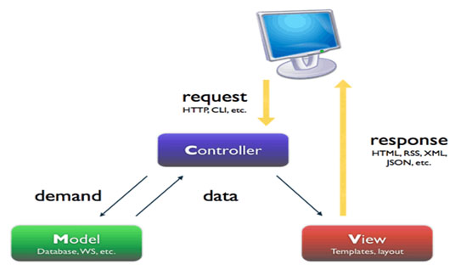

Hình 1.1 Sơ đồ hoạt động của mô hình MVC

Hệ quản trị cơ sở dữ liệu mysql

Giới thiệu hệ quản trị cơ sở dữ liệu MySQL

MySql là hệ quản trị cơ sở dữ liệu mã nguồn mở miễn phí nằm trong nhóm LAMP (Linux – Apache -MySQL – PHP) >< Microsoft (Windows, IIS, SQL Server, ASP/ASP.NET), vì MySQL được tích hợp sử dụng chung với apache, PHP nên nó phổ biến nhất thế giới. Vì MySQL ổn định và dễ sử dụng (đối với tui thì ko chắc.), có tính khả chuyển, hoạt động trên nhiều hệ điều hành cung cấp một hệ thống lớn các hàm tiện ích rất mạnh (vì được nhiều người hỗ trợ mã nguồn mở mà) và Mysql cũng có cùng một cách truy xuất và mã lệnh tương tự với ngôn ngữ SQL

Các đặc điểm chính

MySQL là một phần mềm quản trị CSDL dạng server-based (gần tương đương với SQL Server của Microsoft).

MySQL quản lý dữ liệu thông qua các CSDL, mỗi CSDL có thể có nhiều bảng quan hệ chứa dữ liệu.

MySQL có cơ chế phân quyền người sử dụng riêng, mỗi người dùng có thể được quản lý một hoặc nhiều CSDL khác nhau, mỗi người dùng có một tên truy cập (user name) và mật khẩu tương ứng để truy xuất đến CSDL.

Khi ta truy vấn tới CSDL MySQL, ta phải cung cấp tên truy cập và mật khẩu của tài khỏan có quyền sử dụng CSDL đó. Nếu không, chúng ta sẽ không làm được gì cả giống như quyền chứng thực người dung trong SQL Server vậy.

PHÂN TÍCH VÀ THIẾT KẾ HỆ THỐNG

Phân tích yêu cầu

Mô tả bài toán

Đối tượng hướng tới:

• Các nhà đâu tư, nhà tuyển dụng, những người có nhu cầu tìm kiếm các ứng viên đánh giá, bình luận và chọn bạn cho các dự án, công việc của họ.

• Các ứng viên có các kỹ năng, có kinh nghiệm, muốn nâng cao sự nghiệp.

Mục đích hệ thống:

• Đem đến cho người đọc các thông tin về ứng viên. Nó chứng tỏ một cách rõ ràng, mạch lạc và nhanh gọn đến khách hàng.

Nguồn dữ liệu:

• Dữ liệu tự tạo và một số nguồn thu thập ở Internet.

• Dữ liệu do người dùng cung cấp trong quá trình sử dụng hệ thống.

Phân tích hiện trạng

Ngày nay, trong một thế giới công nghệ đang phát triển, công nghệ thông tin là một ngành đang có nhu việc làm cũng như tuyển dụng cao. Bên cạnh đó, nhận thấy rằng các ứng viên tìm năng có nhu cầu thể hiện thông tin của bản thân việc xây dựng một danh mục đầu tư là rất quan trọng đối với một ứng viên chuyên nghiệp, đó là nơi khách hàng, nhà tuyển dụng đánh giá.

Phân tích yêu cầu bài toán

Người sử dụng hệ thống là đối tượng quan trọng của hệ thống. Mục đích của hệ thống là xây dựng website giúp người dùng dễ dàng tạo, sửa và quản lý các ứng viên, dự án, bài viết.

Đối tượng sử dụng hệ thống chia làm 3 loại chính:

* Bất cứ cá nhân nào giống như khách không có tài khoản có thể xem các thông tin các ứng viên, dự án, bài viết.
* Người có tài khoản, có thể là ứng viên, nhà tuyển dụng có thể xem tương tác với nhau, với hệ thống.
* Quản trị viên có quyền quản trị ứng viên, dự án, các thông tin về kỹ năng ứng viên, tạo người dùng...

Mục đích sử dụng:

Mục đích của hệ thống là hướng tới đại đa số người sử dụng. Và người sử dụng sẽ được:

* Tìm kiếm các ứng viên, dự án phù hợp.
* Tham gia đánh giá, viết bài, phản hồi.

Phân tích khả thi

* Tính khả dụng: hiện nay, nhu cầu tìm kiếm ứng viên một cách rõ ràng, mạch lạc và nhanh gọn là cần thiết, đã có nhiều website được xây dựng trên thực tế (https://www.linkedin.com, https://vn.wantedly.com/).
* Chi phí phát triển: Chi phí cho Server lượng người dùng ban đầu là thấp.

Xác định các chức năng chính của hệ thống

Website bao gồm các chức năng chính:

* Đăng nhập, thông tin tài khoản ứng viên

Bảng 1.1 Bảng chức năng đăng nhập, thông tin tài khoản ứng viên

|  |  |
| --- | --- |
| **Mã chức năng** | **Tên chức năng** |
| Fx.1.1 | Đăng nhập |
| Fx.1.2 | Chỉnh sửa hồ sơ cá nhân, thông tin tài khoản |
| Fx.1.3 | Xem tất cả các ứng viên |
| Fx.1.4 | Tìm kiếm các ứng viên |
| Fx.1.5 | Xem hồ sơ cá nhân của ứng viên |

* Tìm kiếm, quản lý dự án

Bảng 1.2 Bảng chức năng tìm kiếm, quản lý dự án

|  |  |
| --- | --- |
| **Mã chức năng** | **Tên chức năng** |
| Fx.2.1 | Xem tất cả dự án |
| Fx.2.2 | Tìm kiếm dự án |
| Fx.2.3 | Xem trang chi tiết dự án |
| Fx.2.4 | Tạo dự án |
| Fx.2.5 | Sửa dự án |
| Fx.2.6 | Xóa dự án |
| Fx.2.7 | Thêm thành viên, xóa thành viên của dự án |
| Fx.2.8 | Đánh giá dự án |
| Fx.2.9 | Chia sẻ dự án |
| Fx.2.10 | Bình luận về dự án |

* Quản lý bài viết

Bảng 1.3 Bảng các chức năng quản lý bài viết

|  |  |
| --- | --- |
| **Mã chức năng** | **Tên chức năng** |
| Fx.3.1 | Xem tất cả các bài viết |
| Fx.3.2 | Xem chi tiết bài viết |
| Fx.3.3 | Tạo mới bài viết |
| Fx.3.4 | Sửa bài viết |
| Fx.3.5 | Đánh giá bài viết |
| Fx.3.6 | Chia sẻ bài viết |

* Tương tác với người dùng khác và hệ thống

Bảng 1.4 Bảng các chức năng tương tác với người dùng khác và hệ thống

|  |  |
| --- | --- |
| **Mã chức năng** | **Tên chức năng** |
| Fx.4.1 | Nhắn tin cho người nhóm trong dự án. |
| Fx.4.2 | Tạo phản hồi cho hệ thống, người quản trị. |

* Quản trị viên quản lý hệ thống

Bảng 1.5 Bảng các chức năng quản trị viên quản lý hệ thống

|  |  |
| --- | --- |
| **Mã chức năng** | **Tên chức năng** |
| Fx.5.1 | Tạo người dùng mới |
| Fx.5.2 | Xóa người dùng |
| Fx.5.3 | Quản lý các dự án, bài viết trên hệ thống |
| Fx.5.4 | Tạo mới một chứng nhận |
| Fx.5.5 | Sửa các chứng nhận |
| Fx.5.6 | Xóa các chứng nhận |

Phân tích và thiết kế hệ thống

Yêu cầu hệ thống

#### Yêu cầu chức năng và đặc tả ca sử dụng

##### Đăng nhập, thông tin tài khoản người dùng

Bảng 1.6 Đăng nhập

|  |  |  |
| --- | --- | --- |
| **Thuộc tính** | **Mô tả** | |
| ***Mã chức năng*** | Fx.1.1 | |
| ***Tác nhân*** | Người dùng | |
| ***Điều kiện trước*** | Chưa ở trạng thái đăng nhập ứng dụng | |
| ***Điều kiện sau*** |  | |
| ***Mô tả*** | Người dùng đăng nhập vào ứng dụng, để sử dụng ứng dụng | |
| ***Kịch bản*** | **Hành động của tác nhân** | **Hành động của hệ thống** |
| Nhập tên tài khoản và mật khẩu | Lấy thông tin, tiến hành kiểm tra và gởi yêu cầu về server |
|  | Nếu thành công thì đăng nhập vào ứng dụng. Nếu thất bại thì trả về lỗi. |

Bảng 1.7 Chỉnh sửa hồ sơ, thông tin tài khoản

|  |  |  |
| --- | --- | --- |
| **Thuộc tính** | **Mô tả** | |
| ***Mã chức năng*** | Fx.1.2 | |
| ***Tác nhân*** | Người dùng | |
| ***Điều kiện trước*** | Đã đăng nhập vào hệ thống | |
| ***Điều kiện sau*** |  | |
| ***Mô tả*** | Người dùng chỉnh sửa thông tin của mình | |
| ***Kịch bản*** | **Hành động của tác nhân** | **Hành động của hệ thống** |
| Nhập tên các thông tin cá nhân cần chỉnh sửa và ấn lưu | Lấy thông tin, tiến hành kiểm tra và gởi yêu cầu về server |
|  | Nếu thành công thì thông báo thành công và cập nhật dữ liệu. Nếu thất bại thì trả về lỗi và nhập lại. |

Bảng 1.8 Xem tất cả ứng viên

|  |  |  |
| --- | --- | --- |
| **Thuộc tính** | **Mô tả** | |
| ***Mã chức năng*** | Fx.1.3 | |
| ***Tác nhân*** | Người dùng | |
| ***Điều kiện trước*** |  | |
| ***Điều kiện sau*** |  | |
| ***Mô tả*** | Xem được tất cả người dùng trong hệ thống | |
| ***Kịch bản*** | **Hành động của tác nhân** | **Hành động của hệ thống** |
| Nhấn vào xem tất cả các thành viên | Lấy thông tin từ cơ sở dữ liệu và trả về tất cả người dùng trong hệ thống |

Bảng 1.9 Tìm kiếm người dùng

|  |  |  |
| --- | --- | --- |
| **Thuộc tính** | **Mô tả** | |
| ***Mã chức năng*** | Fx.1.4 | |
| ***Tác nhân*** | Người dùng | |
| ***Điều kiện trước*** | Đang ở trang xem tất cả người dùng | |
| ***Điều kiện sau*** |  | |
| ***Mô tả*** | Người dùng tìm kiếm người dùng cụ thể trong danh sách | |
| ***Kịch bản*** | **Hành động của tác nhân** | **Hành động của hệ thống** |
| Nhập tên hoặc email người muốn tìm vào danh sách sau đó ấn tìm | Lấy thông tin, tiến hành kiểm tra và gởi yêu cầu về server và nhận thông tin trả về danh sách tìm kiếm |

Bảng 1.10 Xem hồ sơ cá nhân của ứng viên

|  |  |  |
| --- | --- | --- |
| **Thuộc tính** | **Mô tả** | |
| ***Mã chức năng*** | Fx.1.5 | |
| ***Tác nhân*** | Người dùng | |
| ***Điều kiện trước*** | Đã ở trang hồ sơ cá nhân của người dùng | |
| ***Điều kiện sau*** |  | |
| ***Mô tả*** | Xem được các thông tin người dùng, CV, dự án, bài viết của người dùng | |
| ***Kịch bản*** | **Hành động của tác nhân** | **Hành động của hệ thống** |
| Nhấn vào xem trang cá nhân của một người dùng | Lấy thông tin từ cơ sở dữ liệu và trả về thông tin của người dùng |

##### Tìm kiếm, quản lý dự án

Bảng 1.11 Xem tất cả dự án

|  |  |  |
| --- | --- | --- |
| **Thuộc tính** | **Mô tả** | |
| ***Mã chức năng*** | Fx.2.1 | |
| ***Tác nhân*** | Người dùng | |
| ***Điều kiện trước*** |  | |
| ***Điều kiện sau*** |  | |
| ***Mô tả*** | Xem được tất cả dự án trong hệ thống | |
| ***Kịch bản*** | **Hành động của tác nhân** | **Hành động của hệ thống** |
| Nhấn vào xem tất cả các dự án | Lấy thông tin từ cơ sở dữ liệu và trả về tất cả dự án |

Bảng 1.12 Tìm kiếm dự án

|  |  |  |
| --- | --- | --- |
| **Thuộc tính** | **Mô tả** | |
| ***Mã chức năng*** | Fx.2.2 | |
| ***Tác nhân*** | Người dung | |
| ***Điều kiện trước*** | Đang ở trang danh sách các dự án | |
| ***Điều kiện sau*** |  | |
| ***Mô tả*** | Người dùng tìm một dự án cụ thể | |
| ***Kịch bản*** | **Hành động của tác nhân** | **Hành động của hệ thống** |
| Nhập tên dự án | Lấy thông tin, tiến hành kiểm tra và gởi yêu cầu về server |
|  | Phản hồi lại danh sách dự án tìm kiếm được |

Bảng 1.13 Xem chi tiết dự án

|  |  |  |
| --- | --- | --- |
| **Thuộc tính** | **Mô tả** | |
| ***Mã chức năng*** | Fx.2.3 | |
| ***Tác nhân*** | Người dùng | |
| ***Điều kiện trước*** |  | |
| ***Điều kiện sau*** |  | |
| ***Mô tả*** | Xem được hình ảnh, mô tả, chức năng, các đường dẫn, thành viên của dự án, các bình luận. | |
| ***Kịch bản*** | **Hành động của tác nhân** | **Hành động của hệ thống** |
| Nhấn vào xem xem chi tiết của một dự án | Lấy thông tin từ cơ sở dữ liệu và trả về thông tin của một dự án cụ thể |

Bảng 1.14 Tạo dự án

|  |  |  |
| --- | --- | --- |
| **Thuộc tính** | **Mô tả** | |
| ***Mã chức năng*** | Fx.2.4 | |
| ***Tác nhân*** | Người dùng | |
| ***Điều kiện trước*** | Đã đăng nhập vào hệ thống và ở trang xem chi tiết dự án | |
| ***Điều kiện sau*** |  | |
| ***Mô tả*** | Tạo được dự án mới với hình ảnh, mô tả, đường dẫn tới dự án, các thành viên của dự án. | |
| ***Kịch bản*** | **Hành động của tác nhân** | **Hành động của hệ thống** |
| Nhấn vào icon tạo dự án, nhập đầy đủ thông tin và xác nhận tạo, ở trang thêm thành viên chọn những thành viên cần thêm và thêm vào dự án | Lấy thông tin, tiến hành kiểm tra và gởi yêu cầu về server. Nếu thành công thông báo tạo thành công, Nếu thất bại trả về lỗi và nhập lại |

Bảng 1.15 Sửa dự án

|  |  |  |
| --- | --- | --- |
| **Thuộc tính** | **Mô tả** | |
| ***Mã chức năng*** | Fx.2.5 | |
| ***Tác nhân*** | Người dùng | |
| ***Điều kiện trước*** | Đã đăng nhập vào hệ thống, đang ở trang xem chi tiết của một dự án, và hiện đang là thành viên của dự án. | |
| ***Điều kiện sau*** |  | |
| ***Mô tả*** | Chỉnh sửa được các thông tin của dự án như hình ảnh, mô tả, các đường dẫn tới dự án, đặt quyền xem riêng tư hoặc công khai cho các mục. | |
| ***Kịch bản*** | **Hành động của tác nhân** | **Hành động của hệ thống** |
| Nhấn vào icon sửa dự án, nhập thông tin cần chỉnh sửa và xác nhận lưu. | Lấy thông tin, tiến hành kiểm tra và gởi yêu cầu về server. Nếu thành công thông báo tạo thành công, Cập nhật lại dữ liệu. Nếu thất bại trả về lỗi và nhập lại |

Bảng 1.16 Xóa dự án

|  |  |  |
| --- | --- | --- |
| **Thuộc tính** | **Mô tả** | |
| ***Mã chức năng*** | Fx.2.6 | |
| ***Tác nhân*** | Người dùng | |
| ***Điều kiện trước*** | Đã đăng nhập vào hệ thống, đang ở trang xem chi tiết của một dự án, và hiện đang là thành viên của dự án. | |
| ***Điều kiện sau*** |  | |
| ***Mô tả*** | Xóa được các dự án của mình | |
| ***Kịch bản*** | **Hành động của tác nhân** | **Hành động của hệ thống** |
| Nhấn vào icon xóa dự án, xác nhận xóa. | Lấy thông tin, tiến hành xóa dự án, cập nhật dữ liệu và chuyển về trang xem tất cả dự án. |

Bảng 1.17 Thêm thành viên, xóa thành viên của dự án

|  |  |  |
| --- | --- | --- |
| **Thuộc tính** | **Mô tả** | |
| ***Mã chức năng*** | Fx.2.7 | |
| ***Tác nhân*** | Người dùng | |
| ***Điều kiện trước*** | Đã đăng nhập vào hệ thống với quyền quản trị hoặc là thành viên của dự án | |
| ***Điều kiện sau*** |  | |
| ***Mô tả*** | Người dùng thêm hoặc xóa thành viên ở dự án | |
| ***Kịch bản*** | **Hành động của tác nhân** | **Hành động của hệ thống** |
| Chọn dự án cần thêm hoặc xóa thành viên, chọn thành viên muốn thêm hoặc xóa | Lấy thông tin, tiến hành kiểm tra và gởi yêu cầu về server, cập nhật dữ liệu |

Bảng 1.18 Đánh giá dự án

|  |  |  |
| --- | --- | --- |
| **Thuộc tính** | **Mô tả** | |
| ***Mã chức năng*** | Fx.2.8 | |
| ***Tác nhân*** | Người dung | |
| ***Điều kiện trước*** | Đã đăng nhập vào hệ thống | |
| ***Điều kiện sau*** |  | |
| ***Mô tả*** | Người dùng có thể đánh giá dự án từ 1 tới 5 sao | |
| ***Kịch bản*** | **Hành động của tác nhân** | **Hành động của hệ thống** |
|  | Lấy thông tin, tiến hành kiểm tra và gởi yêu cầu về server, cập nhật dữ liệu |

Bảng 1.19 Chia sẻ dự án

|  |  |  |
| --- | --- | --- |
| **Thuộc tính** | **Mô tả** | |
| ***Mã chức năng*** | Fx.2.9 | |
| ***Tác nhân*** | Người dùng | |
| ***Điều kiện trước*** | Người dùng có các mạng xã hội như facebook, twiter, google plus+, … | |
| ***Điều kiện sau*** |  | |
| ***Mô tả*** | Người dùng chia sẻ dự án trên các trang mạng xã hội của mình | |
| ***Kịch bản*** | **Hành động của tác nhân** | **Hành động của hệ thống** |
| Nhập tên các thông tin cá nhân cần chỉnh sửa và ấn lưu | Lấy thông tin, tiến hành kiểm tra và gởi yêu cầu về server |

Bảng 1.20 Bình luận dự án

|  |  |  |
| --- | --- | --- |
| **Thuộc tính** | **Mô tả** | |
| ***Mã chức năng*** | Fx.2.10 | |
| ***Tác nhân*** | Người dùng | |
| ***Điều kiện trước*** | Đã đăng nhập vào hệ thống | |
| ***Điều kiện sau*** |  | |
| ***Mô tả*** | Người bình luận về dự án | |
| ***Kịch bản*** | **Hành động của tác nhân** | **Hành động của hệ thống** |
| Nhập nội dùng bình luận sau đó ấn enter | Lấy thông tin, cập nhật dữ liệu và màn hình người dùng |
|  |  |

##### Quản lý bài viết

Bảng 1.21 Xem tất cả bài viết

|  |  |  |
| --- | --- | --- |
| **Thuộc tính** | **Mô tả** | |
| ***Mã chức năng*** | Fx.3.1 | |
| ***Tác nhân*** | Người dùng | |
| ***Điều kiện trước*** |  | |
| ***Điều kiện sau*** |  | |
| ***Mô tả*** | Xem được tất cả bài viết | |
| ***Kịch bản*** | **Hành động của tác nhân** | **Hành động của hệ thống** |
| Nhấn vào xem tất cả các bài viết | Lấy thông tin từ cơ sở dữ liệu và trả về tất cả bài viết |

Bảng 1.22 Xem chi tiết bài viết

|  |  |  |
| --- | --- | --- |
| **Thuộc tính** | **Mô tả** | |
| ***Mã chức năng*** | Fx.3.2 | |
| ***Tác nhân*** | Người dùng | |
| ***Điều kiện trước*** |  | |
| ***Điều kiện sau*** |  | |
| ***Mô tả*** | Xem được các thông tin về hình ảnh nội dung, có thể đánh dấu, chia sẻ, … | |
| ***Kịch bản*** | **Hành động của tác nhân** | **Hành động của hệ thống** |
| Nhấn vào xem một bài viết | Lấy thông tin từ cơ sở dữ liệu và trả về thông tin của một bài viết cụ thể |

Bảng 1.23 Tạo bài viết

|  |  |  |
| --- | --- | --- |
| **Thuộc tính** | **Mô tả** | |
| ***Mã chức năng*** | Fx.3.3 | |
| ***Tác nhân*** | Người dùng | |
| ***Điều kiện trước*** | Đã đăng nhập vào hệ thống và ở trang xem tất cả bài viết | |
| ***Điều kiện sau*** |  | |
| ***Mô tả*** | Viết bài viết mới. | |
| ***Kịch bản*** | **Hành động của tác nhân** | **Hành động của hệ thống** |
| Nhấn vào viết bài, tiêu đề và nội dung, hình ảnh và xác nhận tạo. | Lấy thông tin, tiến hành kiểm tra và gởi yêu cầu về server. Nếu thành công thông báo tạo thành công, Nếu thất bại trả về lỗi và nhập lại |

Bảng 1.24 Sửa bài viết

|  |  |  |
| --- | --- | --- |
| **Thuộc tính** | **Mô tả** | |
| ***Mã chức năng*** | Fx.3.4 | |
| ***Tác nhân*** | Người dùng | |
| ***Điều kiện trước*** | Đã đăng nhập vào hệ thống, đang ở trang xem chi tiết của một bài viết, và hiện đang là người viết của bài viết đó. | |
| ***Điều kiện sau*** |  | |
| ***Mô tả*** | Chỉnh sửa được các thông tin của bài viết như hình ảnh, tiêu đề, nội dung. | |
| ***Kịch bản*** | **Hành động của tác nhân** | **Hành động của hệ thống** |
| Nhấn vào chỉnh sửa bài viết, nhập thông tin cần chỉnh sửa và xác nhận lưu. | Lấy thông tin, tiến hành kiểm tra và gởi yêu cầu về server. Nếu thành công thông báo tạo thành công, Cập nhật lại dữ liệu. Nếu thất bại trả về lỗi và nhập lại |

Bảng 1.25 Đánh giá bài viết

|  |  |  |
| --- | --- | --- |
| **Thuộc tính** | **Mô tả** | |
| ***Mã chức năng*** | Fx.3.5 | |
| ***Tác nhân*** | Người dùng | |
| ***Điều kiện trước*** | Đang ở trạng thái đăng nhập ứng dụng | |
| ***Điều kiện sau*** |  | |
| ***Mô tả*** | Người dùng có thể đánh giá theo lượt thích | |
| ***Kịch bản*** | **Hành động của tác nhân** | **Hành động của hệ thống** |
| Click vào nút thích | Lấy thông tin, cập nhật dữ liệu và phản hồi lại màn hình người dùng |
|  |  |

Bảng 1.26 Chia sẻ bài viết

|  |  |  |
| --- | --- | --- |
| **Thuộc tính** | **Mô tả** | |
| ***Mã chức năng*** | Fx.3.6 | |
| ***Tác nhân*** | Người dùng | |
| ***Điều kiện trước*** | Người dùng có các mạng xã hội như facebook, twiter, google plus+, … | |
| ***Điều kiện sau*** |  | |
| ***Mô tả*** | Người dùng chia sẻ dự án trên các trang mạng xã hội của mình | |
| ***Kịch bản*** | **Hành động của tác nhân** | **Hành động của hệ thống** |
| Chọn mạng xã hội chia sẻ | Kết nối với mạng xã hội và chia sẻ nội dung |

##### Tương tác với người dùng khác và hệ thống

Bảng 1.27 Nhắn tin cho thành viên trong dự án

|  |  |  |
| --- | --- | --- |
| **Thuộc tính** | **Mô tả** | |
| ***Mã chức năng*** | Fx.4.1 | |
| ***Tác nhân*** | Người dùng | |
| ***Điều kiện trước*** | Đang ở trạng thái đăng nhập ứng dụng và vào trang chi tiết dự án | |
| ***Điều kiện sau*** |  | |
| ***Mô tả*** | Người dùng có thể nhắn tin với tất cả thành viên trong dự án | |
| ***Kịch bản*** | **Hành động của tác nhân** | **Hành động của hệ thống** |
| Nhập nội dung vào khung chat và ấn enter | Lấy thông tin lưu, Lưu dữ liệu và cập nhật lại khung chat |
|  |  |

Bảng 1.28 Tạo phản hồi cho hệ thống, người quản trị

|  |  |  |
| --- | --- | --- |
| **Thuộc tính** | **Mô tả** | |
| ***Mã chức năng*** | Fx.4.2 | |
| ***Tác nhân*** | Người dùng | |
| ***Điều kiện trước*** | Đang ở trạng thái đăng nhập ứng dụng | |
| ***Điều kiện sau*** |  | |
| ***Mô tả*** | Người dùng tạo phản hồi về hệ thống | |
| ***Kịch bản*** | **Hành động của tác nhân** | **Hành động của hệ thống** |
| Nhập nội dung phản hồi, nhấn gửi | Lấy thông tin, tiến hành kiểm tra và gởi yêu cầu về server |
|  | Nếu thành công thì tự động gửi mail tới người dùng. Nếu thất bại thì trả về lỗi. |

##### Quản trị viên quản lý hệ thống

Bảng 1.29 Tạo người dùng mới

|  |  |  |
| --- | --- | --- |
| **Thuộc tính** | **Mô tả** | |
| ***Mã chức năng*** | Fx.5.1 | |
| ***Tác nhân*** | Quản trị viên | |
| ***Điều kiện trước*** | Đang ở trạng thái đăng nhập ứng dụng và ở trang quản trị | |
| ***Điều kiện sau*** |  | |
| ***Mô tả*** | Tạo mới một người dùng cho hệ thống | |
| ***Kịch bản*** | **Hành động của tác nhân** | **Hành động của hệ thống** |
| Nhấn nút thêm mới và nhập thông tin cơ bản xác nhận lưu | Cập nhật dữ liệu và thông báo lại màn hình người dùng |

Bảng 1.30 Xóa người dùng

|  |  |  |
| --- | --- | --- |
| **Thuộc tính** | **Mô tả** | |
| ***Mã chức năng*** | Fx.5.2 | |
| ***Tác nhân*** | Quản trị viên | |
| ***Điều kiện trước*** | Đang ở trạng thái đăng nhập ứng dụng và ở trang quản trị | |
| ***Điều kiện sau*** |  | |
| ***Mô tả*** | Xóa một người dùng không phải quản trị viên của hệ thống | |
| ***Kịch bản*** | **Hành động của tác nhân** | **Hành động của hệ thống** |
| Ở trang xem các tài khoản ở trang quản trị nhấn xóa và xác nhận xóa | Cập nhật dữ liệu và thông báo lại màn hình người dùng |

Bảng 1.31 Quản lý dự án, bài viết

|  |  |  |
| --- | --- | --- |
| **Thuộc tính** | **Mô tả** | |
| ***Mã chức năng*** | Fx.5.3 | |
| ***Tác nhân*** | Quản trị viên | |
| ***Điều kiện trước*** | Đang ở trạng thái đăng nhập ứng dụng và ở trang quản trị | |
| ***Điều kiện sau*** |  | |
| ***Mô tả*** |  | |
| ***Kịch bản*** | **Hành động của tác nhân** | **Hành động của hệ thống** |
| Xóa dự án, bài viết | Tiến hành xóa dự án, bài viết cập nhật dữ liệu và thông báo màn hình người dùng |

Bảng 1.32 Tạo mới một chứng nhận

|  |  |  |
| --- | --- | --- |
| **Thuộc tính** | **Mô tả** | |
| ***Mã chức năng*** | Fx.5.4 | |
| ***Tác nhân*** | Quản trị viên | |
| ***Điều kiện trước*** | Đã đăng nhập vào hệ thống với quyền quản trị và đang ở trang xem tất cả các chứng nhận | |
| ***Điều kiện sau*** |  | |
| ***Mô tả*** | Tạo mới một chứng nhận cho hệ thống | |
| ***Kịch bản*** | **Hành động của tác nhân** | **Hành động của hệ thống** |
| Nhấn nút thêm mới và nhập thông tin cơ bản và hình ảnh chứng nhận, xác nhận lưu. | Cập nhật dữ liệu và thông báo lại màn hình danh sách các chứng nhận |

Bảng 1.33 Sửa chứng nhận

|  |  |  |
| --- | --- | --- |
| **Thuộc tính** | **Mô tả** | |
| ***Mã chức năng*** | Fx.5.5 | |
| ***Tác nhân*** | Quản trị viên | |
| ***Điều kiện trước*** | Đã đăng nhập vào hệ thống với quyền quản trị và đang ở trang xem tất cả các chứng nhận. | |
| ***Điều kiện sau*** |  | |
| ***Mô tả*** | Chỉnh sửa được các thông tin của chứng nhận như hình ảnh, tiêu đề, nội dung. | |
| ***Kịch bản*** | **Hành động của tác nhân** | **Hành động của hệ thống** |
| Nhấn vào chỉnh sửa chứng nhận, nhập thông tin cần chỉnh sửa và xác nhận lưu. | Lấy thông tin, tiến hành kiểm tra và gởi yêu cầu về server. Nếu thành công thông báo tạo thành công, Cập nhật lại dữ liệu. Nếu thất bại trả về lỗi và nhập lại |

Bảng 1.34 Xóa người dùng

|  |  |  |
| --- | --- | --- |
| **Thuộc tính** | **Mô tả** | |
| ***Mã chức năng*** | Fx.5.6 | |
| ***Tác nhân*** | Quản trị viên | |
| ***Điều kiện trước*** | Đang ở trạng thái đăng nhập ứng dụng và ở trang quản trị | |
| ***Điều kiện sau*** |  | |
| ***Mô tả*** | Xóa một chứng nhận trong hệ thống | |
| ***Kịch bản*** | **Hành động của tác nhân** | **Hành động của hệ thống** |
| Ở trang xem các chứng nhận ở trang quản trị nhấn xóa và xác nhận xóa | Cập nhật dữ liệu và thông báo lại màn hình người dùng |

Tác nhân hệ thống

Từ các mô tả trên ta có 3 tác nhân chính của hệ thống như sau:

* Quản trị viên: Là người quản lý toàn bộ các dự án, bài viết cũng như tài khoản trên website.
* Nguời dùng:Đây là nhóm đối tượng được sử dụng website với vai trò là ứng viên hoặc nhà đầu tư.

Biểu đồ ca sử dụng

#### *Biểu đồ ca sử dụng tổng quát*

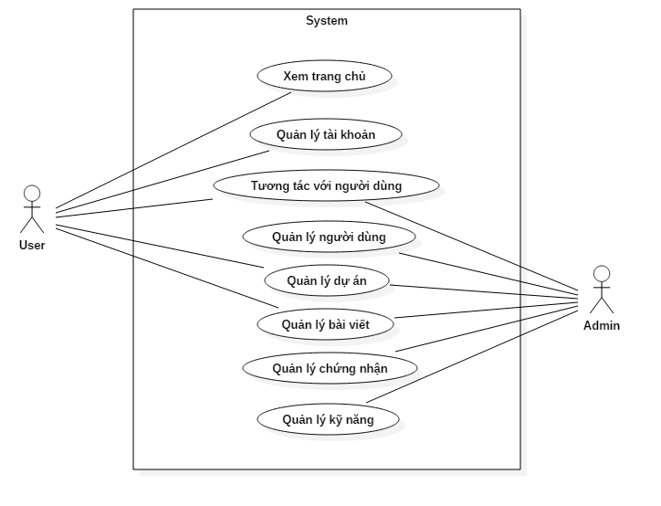

Hình 2.1 Biểu đồ ca sử dụng hệ thống

#### Biểu đồ ca sử dụng của người dùng

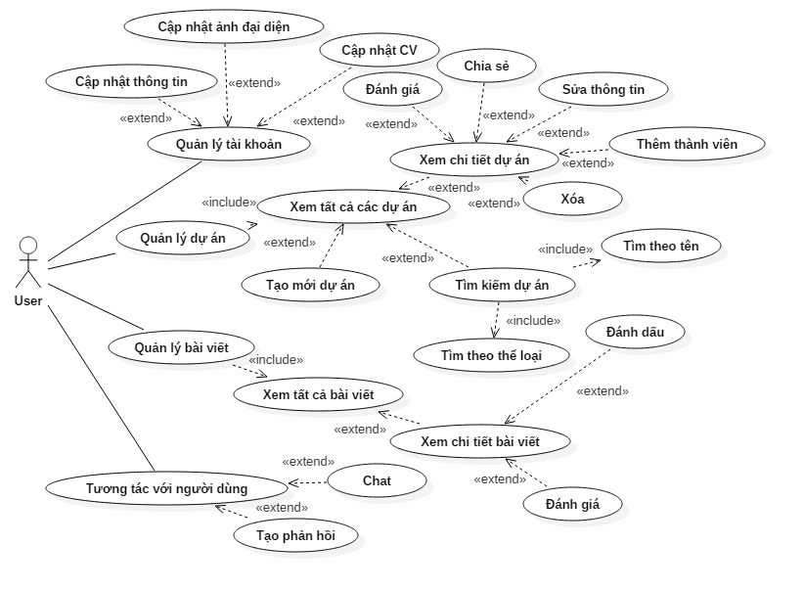

Hình 2.2 Biểu đồ ca sử dụng người dùng

#### Biểu đồ ca sử dụng của quản trị viên

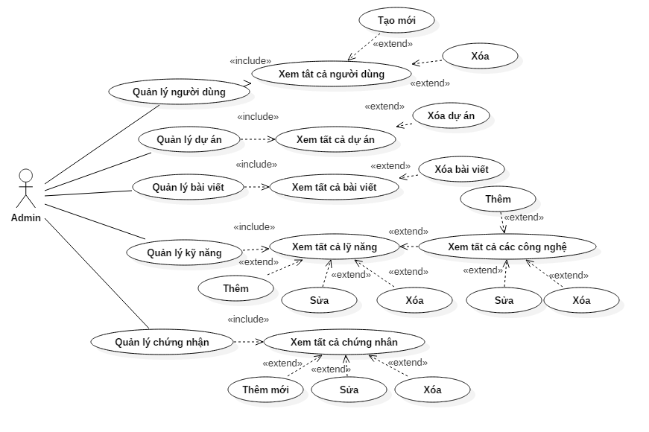

Hình 2.3 Biểu đồ ca sử dụng quản trị viên

Biểu đồ hoạt động

#### Đăng nhập

#### Cập nhật thông tin cá nhân

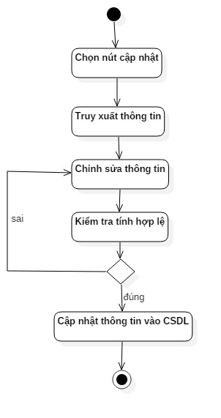

#### Tạo mới tài khoản

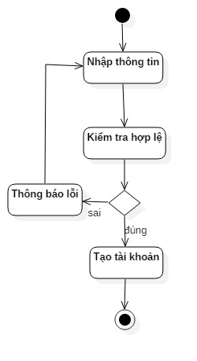

#### Tạo mới dự án

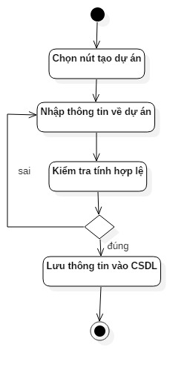

#### 2.2.4.5 Thêm thành viên vào dự án



#### Xóa dự án

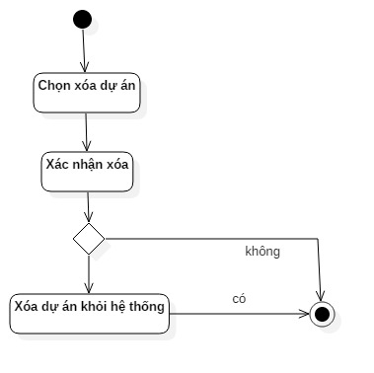

#### Bình luận dự án

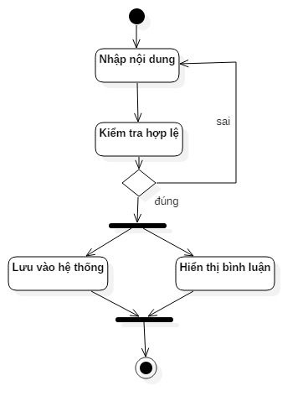

#### 2.2.4.8 Tạo phản hồi

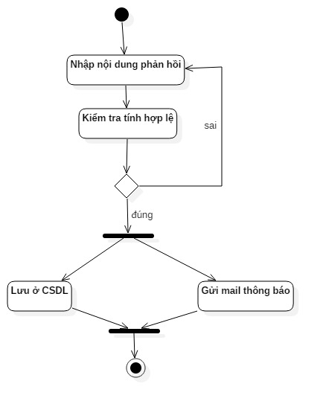

Biểu đồ tuần tự

#### Đăng nhập

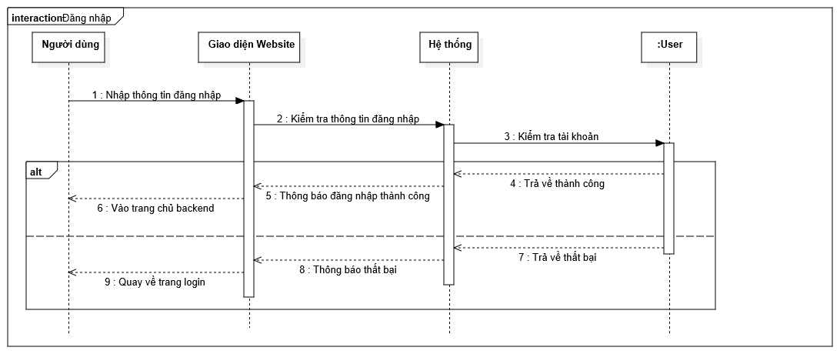

#### Sửa thông tin cá nhân

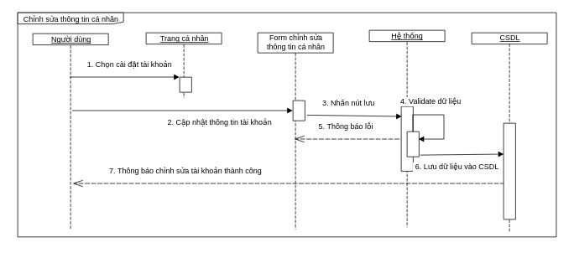

#### Tạo mới dự án

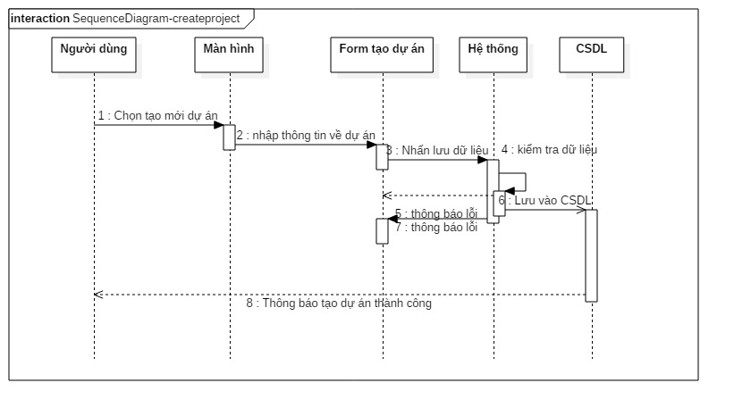

#### Thêm thành viên vào dự án

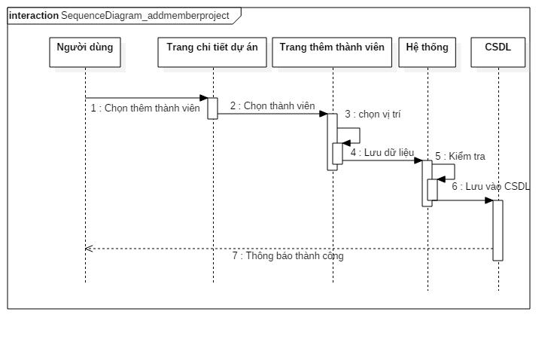

#### Sửa dự án

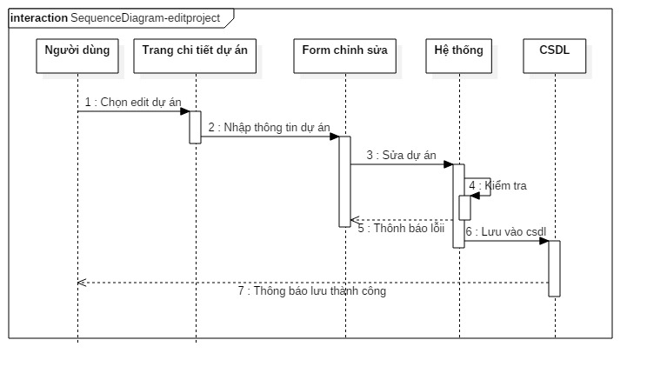

#### Xóa dự án

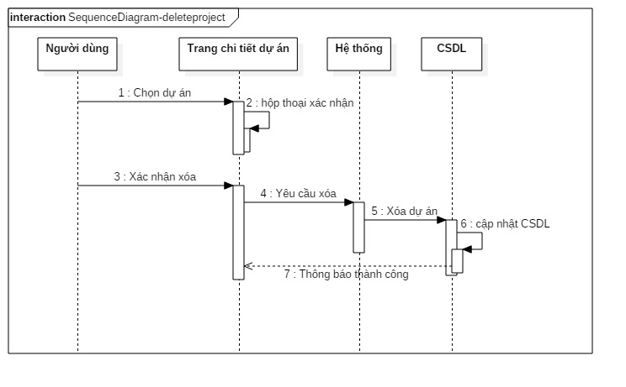

Biểu đồ lớp

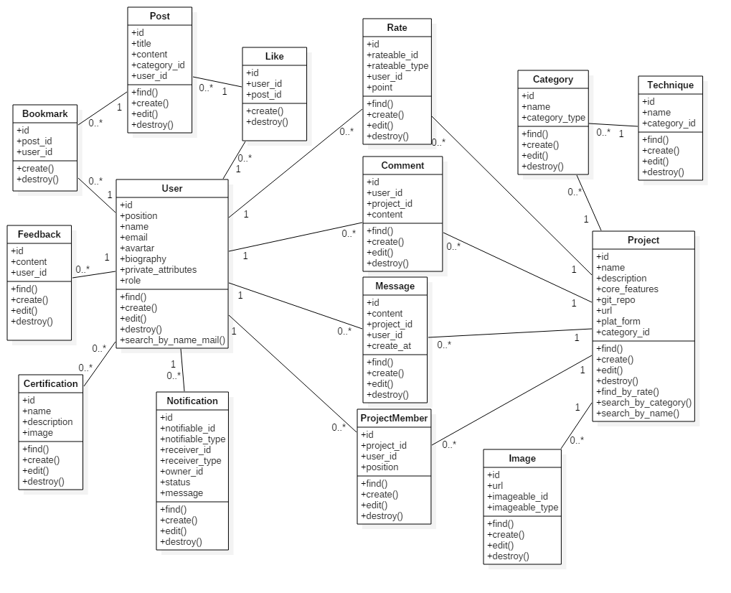

Xây dựng cơ sở dữ liệu

Bảng dữ liệu

Bảng users

Bảng chứa các thông tin cơ bản của tài khoản người dùng như tên, email, mật khẩu.

|  |  |  |  |  |
| --- | --- | --- | --- | --- |
| **Thuộc tính** | **Ý nghĩa** | **Kiểu dữ liệu** | **Kích thước** | **Mô tả** |
| Id | Mã tài khoản | int | 10 | Khóa chính |
| Name | Tên tài khoản | varchar | 255 |  |
| Email | Email | varchar | 255 |  |
| password | Mật khẩu | varchar | 255 |  |
| postition | Vị trị | varchar |  |  |
| biography | Tiểu sử | varchar |  |  |
| avatar | ảnh đại diện | varchar |  |  |
| remember_token | Ghi nhớ đăng nhập | varchar | 100 |  |
| created_at | Ngày tạo | timestamp |  |  |
| updated_at | Ngày cập nhật | timestamp |  |  |

Bảng social

|  |  |  |  |  |
| --- | --- | --- | --- | --- |
| **Thuộc tính** | **Ý nghĩa** | **Kiểu dữ liệu** | **Kích thước** | **Mô tả** |
| Id | Mã trang mạng xã hội | int | 10 | Khóa chính |
| account | Tên loại tài khoản | varchar | 255 |  |
| type | Email | int | 10 |  |
| user_id | Mật khẩu | int | 10 | Khóa ngoại |

Bảng likes

|  |  |  |  |  |
| --- | --- | --- | --- | --- |
| **Thuộc tính** | **Ý nghĩa** | **Kiểu dữ liệu** | **Kích thước** | **Mô tả** |
| Id | Mã lượt thích | int | 10 | Khóa chính |
| post_id | Mã của bài viết | int | 10 | Khóa ngoại |
| user_id | Mã người dùng | int |  | Khóa ngoại |

Bảng certificaitons

|  |  |  |  |  |
| --- | --- | --- | --- | --- |
| **Thuộc tính** | **Ý nghĩa** | **Kiểu dữ liệu** | **Kích thước** | **Mô tả** |
| id | Mã chứng nhận | int | 10 | Khóa chính |
| name | Tên chứng nhận | varchar | 255 |  |
| description | Mô tả | text |  |  |
| image | Hình ảnh | varchar | 255 |  |

Bảng Certificate_users

|  |  |  |  |  |
| --- | --- | --- | --- | --- |
| **Thuộc tính** | **Ý nghĩa** | **Kiểu dữ liệu** | **Kích thước** | **Mô tả** |
| id | Mã chứng nhận của người dùng | int | 10 | Khóa chính |
| user_id | Mã tài khoản | int | 10 | Khóa ngoại |
| certification_id | Mã chứng nhận | int | 10 | Khóa ngoại |

Bảng Bookmarks

|  |  |  |  |  |
| --- | --- | --- | --- | --- |
| **Thuộc tính** | **Ý nghĩa** | **Kiểu dữ liệu** | **Kích thước** | **Mô tả** |
| Id | Mã đánh dấu | int | 10 | Khóa chính |
| user_id | Mã tài khoản | varchar | 10 | Khóa ngoại |
| post_id | Mã bài viết | int | 10 |  |

Bảng Notifications

|  |  |  |  |  |
| --- | --- | --- | --- | --- |
| **Thuộc tính** | **Ý nghĩa** | **Kiểu dữ liệu** | **Kích thước** | **Mô tả** |
| id | Mã thông báo | int | 10 | Khóa chính |
| notifiable_type | Loại thông báo | varchar | 255 |  |
| notifiable_id | Mã của loại thông báo | int | 10 |  |
| recover_id | Người nhận | int | 10 | Khóa ngoại |
| owner_id | Người tạo ra thông báo | int | 10 | Khóa ngoại |
| status | Xác nhận đã đọc | boolean |  |  |
| messages | Nội dung thông báo | varchar |  |  |

Bảng Messages

|  |  |  |  |  |
| --- | --- | --- | --- | --- |
| **Thuộc tính** | **Ý nghĩa** | **Kiểu dữ liệu** | **Kích thước** | **Mô tả** |
| id | Mã tin nhắn | int | 10 | Khóa chính |
| content | Nội dung | text |  |  |
| user_id | Mã tài khoản | int | 10 |  |
| project_id | Mã dự án | Int | 10 |  |
| created_at | Ngày tạo | timestamp |  |  |

Bảng Posts

|  |  |  |  |  |
| --- | --- | --- | --- | --- |
| **Thuộc tính** | **Ý nghĩa** | **Kiểu dữ liệu** | **Kích thước** | **Mô tả** |
| id | Mã bài viết | int | 10 | Khóa chính |
| title | Tên bài viết | varchar | 255 |  |
| content | Nội dung | text |  |  |
| category_id | Thể loại | int | 10 |  |
| user_id | Mã tài khoản | int | 10 |  |
| image | Ảnh | varchar | 255 |  |

Bảng Comments

|  |  |  |  |  |
| --- | --- | --- | --- | --- |
| **Thuộc tính** | **Ý nghĩa** | **Kiểu dữ liệu** | **Kích thước** | **Mô tả** |
| id | Mã bình luận | int | 10 | Khóa chính |
| content | Nội dung bình luận | varchar | 255 |  |
| project_id | Mã dự án | varchar | 10 |  |
| user_id | Mã tài khoản | varchar | 10 |  |

Bảng Project_member

|  |  |  |  |  |
| --- | --- | --- | --- | --- |
| **Thuộc tính** | **Ý nghĩa** | **Kiểu dữ liệu** | **Kích thước** | **Mô tả** |
| id | Mã thành viên | int | 10 | Khóa chính |
| postition | Vị trí thành viên | varchar | 255 |  |
| project_id | Mã dự án | int | 10 | Khóa ngoại |
| user_id | Mã tài khoản | int | 10 | Khóa ngoại |

Bảng Rate

|  |  |  |  |  |
| --- | --- | --- | --- | --- |
| **Thuộc tính** | **Ý nghĩa** | **Kiểu dữ liệu** | **Kích thước** | **Mô tả** |
| id | Mã đánh giá | int | 10 | Khóa chính |
| point | Điểm đánh giá | int | 10 |  |
| rateable_id | Mã của đối tượng đánh giá | int | 10 |  |
| rateable_type | Đối tượng được đánh giá | varchar |  |  |
| user_id | Mã tài khoản | int | 10 | Khóa ngoại |

Bảng Feedbacks

|  |  |  |  |  |
| --- | --- | --- | --- | --- |
| **Thuộc tính** | **Ý nghĩa** | **Kiểu dữ liệu** | **Kích thước** | **Mô tả** |
| id | Mã phản hồi | int | 10 | Khóa chính |
| title | Tiêu đề phản hồi | varchar | 255 |  |
| content | Nội dung phản hồi | text |  |  |
| user_id | Mã người dùng | int | 10 | Khóa ngoại |

Bảng Categories

|  |  |  |  |  |
| --- | --- | --- | --- | --- |
| **Thuộc tính** | **Ý nghĩa** | **Kiểu dữ liệu** | **Kích thước** | **Mô tả** |
| id | Mã thể loại | int | 10 | Khóa chính |
| name | Tên thể loại | varchar | 255 |  |
| category_type | Kiểu thể loại(project, blogs) | int | 10 |  |

Bảng Techniques

|  |  |  |  |  |
| --- | --- | --- | --- | --- |
| **Thuộc tính** | **Ý nghĩa** | **Kiểu dữ liệu** | **Kích thước** | **Mô tả** |
| id | Mã công nghệ | int | 10 | Khóa chính |
| name | Tên công nghệ | varchar | 255 |  |

Bảng Projects

|  |  |  |  |  |
| --- | --- | --- | --- | --- |
| **Thuộc tính** | **Ý nghĩa** | **Kiểu dữ liệu** | **Kích thước** | **Mô tả** |
| id | Mã dự án | int | 10 | Khóa chính |
| name | Tên dự án | varchar | 255 |  |
| description | Mô tả dự án | text |  |  |
| core_features | Chức năng | varchar | 255 |  |
| git_repo | Đường dẫn github | varchar | 100 |  |
| flat_form | nền tảng | varchar | 255 |  |
| private_attributes | quyền xem các mục | Varchar | 100 |  |
| url | Đường dẫn tới dự án | varchar | 100 |  |
| category_id | Mã thể loại | int | 10 | Khóa ngoại |

Bảng Images

|  |  |  |  |  |
| --- | --- | --- | --- | --- |
| **Thuộc tính** | **Ý nghĩa** | **Kiểu dữ liệu** | **Kích thước** | **Mô tả** |
| id | Mã hình ảnh | int | 10 | Khóa chính |
| url | Đường dẫn hình ảnh | varchar | 255 |  |
| imageable_id | Mã của đối tượng hình ảnh | int | 10 | Khóa ngoại |
| imageable_type | Đối tượng hình ảnh | varchar | 255 |  |

Mô hình quan hệ dữ liệu

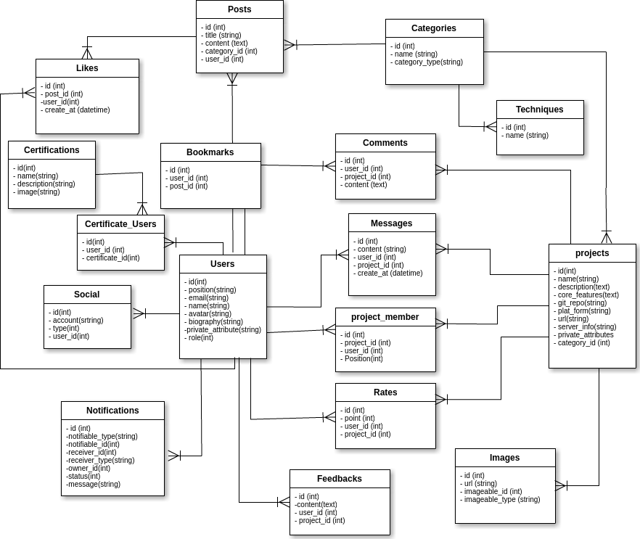

Hình 2.4 Mô hình quan hệ dữ liệu

TRIỂN KHAI VÀ ĐÁNH GIÁ KẾT QUẢ

Triển khai hệ thống

Môi trường triển khai

* Ngôn ngữ phát triển : Ruby
* Server Apache
* Hệ quản trị cơ sở dữ liệu : MySQL
* Công cụ phát triển : Sublime Text, Git, StarUML, phpMyAdmin.

Cài đặt cơ sở dữ liệu

Cài đặt cơ sở dữ liệu thông qua 2 bước:

* Bước 1 : Tạo cơ sỡ dữ liệu trên MySQL của server.
* Bước 2 : Import file cơ sở dữ liệu vào MySQL của server, tùy chỉnh các thông tin cho phù hợp.

Kết quả

Trang dành cho quản trị viên

#### Trang admin quản lý người dùng

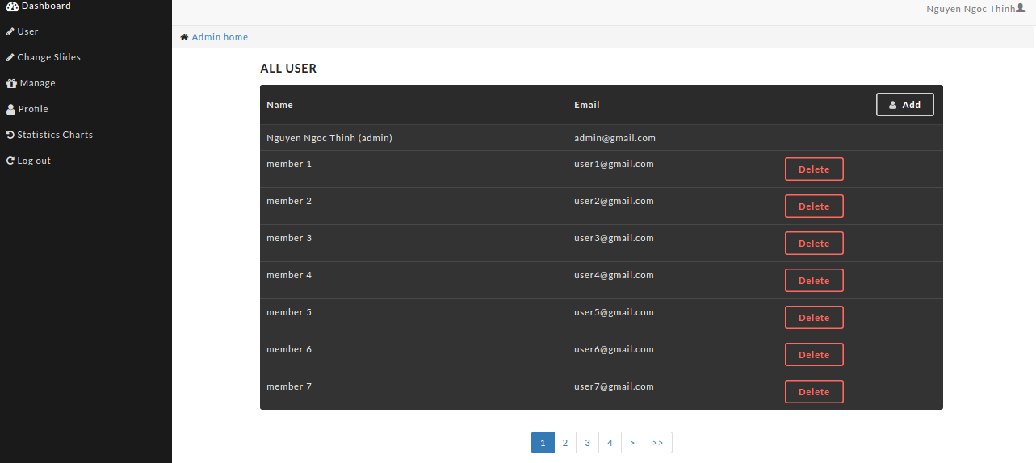

Hình 3.1 Trang admin quản lý người dùng

Hình 3.1 mô tả chức năng quản lý người dùng của quản trị viên, ở đây quản trị viên xem tất cả người dùng, có thể thêm mới hoặc xóa người dùng

#### Trang admin quản lý dự án, bài viết, các chứng nhận, công nghệ

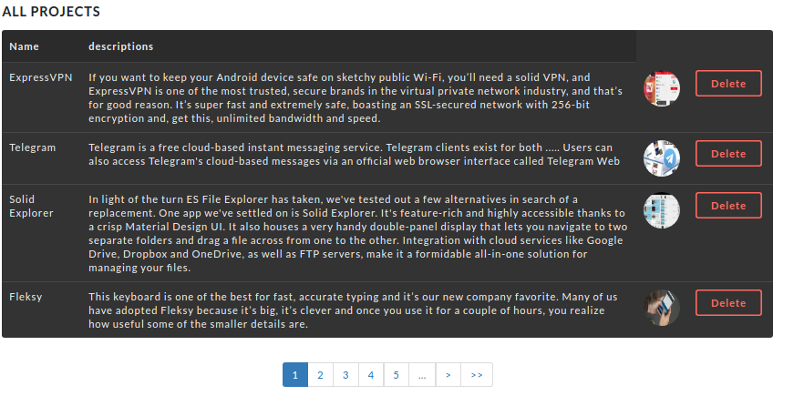

Hình 3.2 Trang admin quản lý dự án

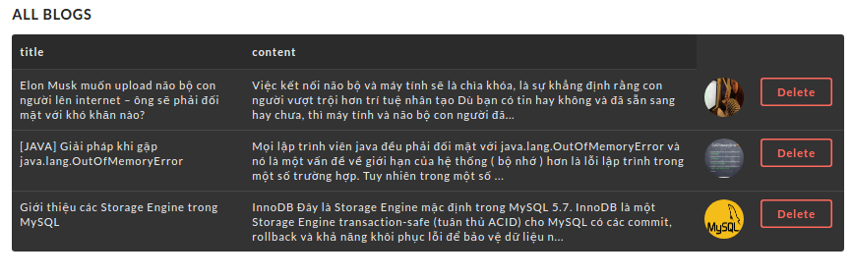

Hình 3.3 Trang admin quản lý bài viết

Hình 3.2 và 3.3 mô tả chức năng quản trị viên quản lý các dự án, bài viết chỉ có thể xem danh sách và xóa (Thêm mới và sửa ở chức năng của người dùng).

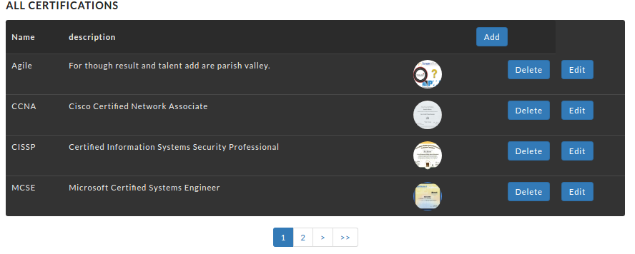

Hình 3.4 Trang admin quản lý chứng nhận

Hình 3.4 mô tả chức năng quản trị viên quản lý các chứng nhận trong hệ thống, thêm mới, sửa hoặc xóa các chứng nhận.

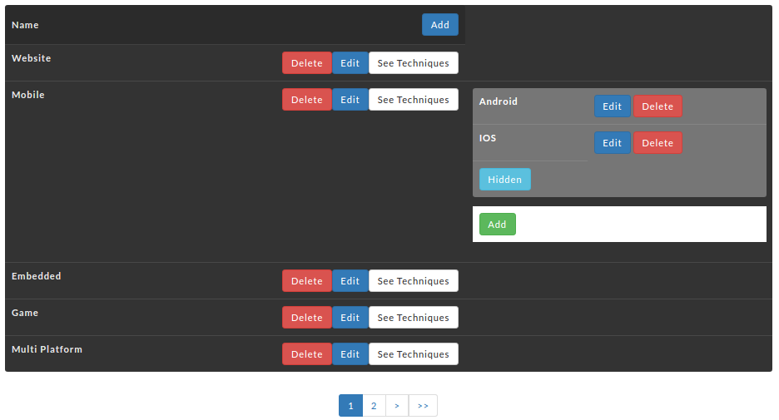

Hình 3.5 Trang admin quản lý công nghệ

Hình 3.5 mô tả chức năng quản trị viên quản lý các kỹ năng, có thể thêm mới, sửa hoặc xóa. Ngoài ra quản trị viên có thể xem các công nghệ trong mỗi kỹ năng và thêm mới, sửa, xóa các công nghệ đó.

#### Trang admin tạo người dùng mới

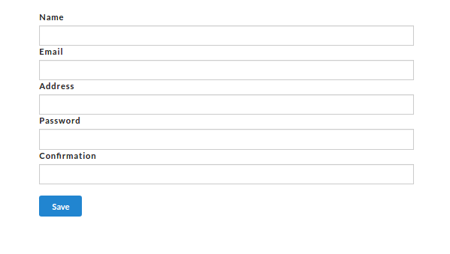

Hình 3.6 Trang admin tạo người dùng mới

Hình 3.6 mô tả chức năng tạo mới một người dùng trong hệ thống.

### Trang dành người dùng

#### Trang đăng nhập

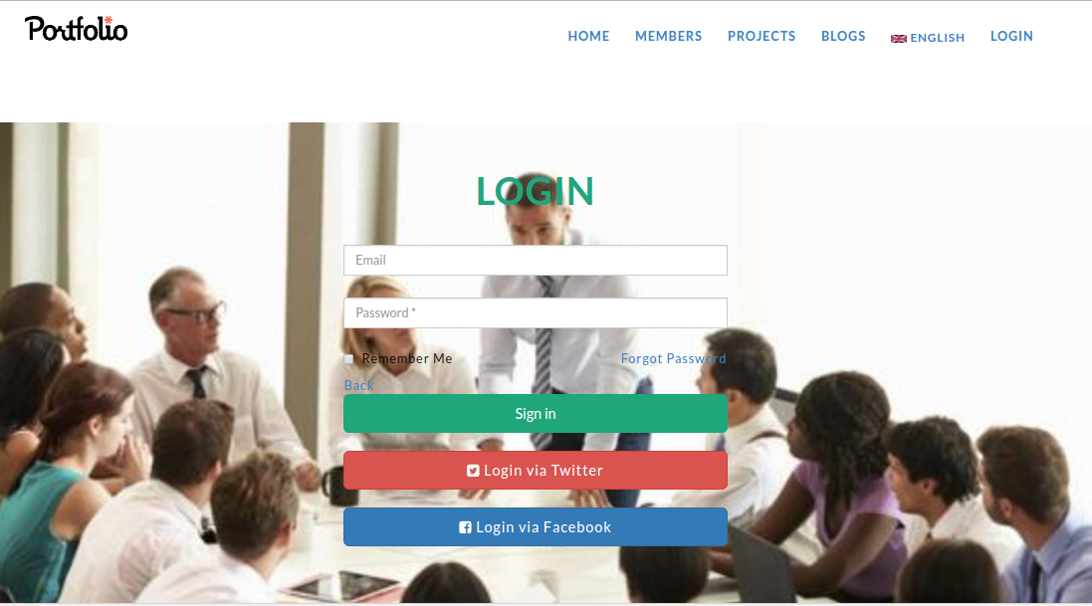

Hình 3.7 Trang đăng nhập

Hình 3.7 mô tả chức năng đăng nhập cho người dùng có tài khoản, quản trị viên sau khi đăng nhập sẽ tới trang quản lý, nếu là người dùng sẽ tới trang chủ

#### Trang chủ thể hiện các dự án nỗi bật

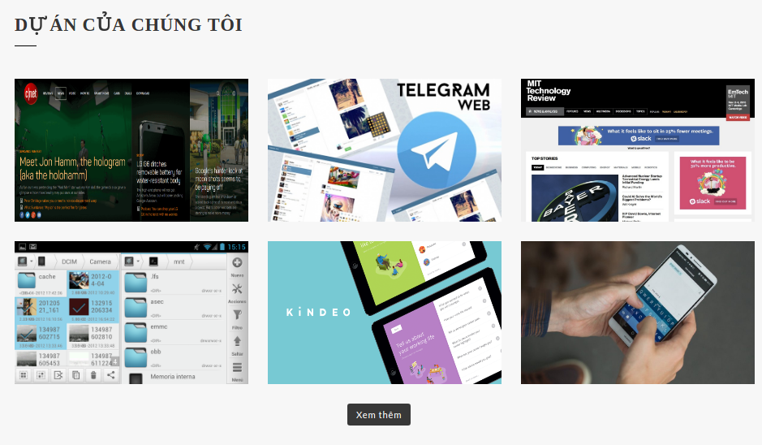

Hình 3.8 Trang chủ thể hiện các dự án nỗi bật

Hình 3.8 thể hiện các dự án nỗi bật được thể hiện ở trang chủ.

#### Trang chủ thể hiện các ứng viên nỗi bật

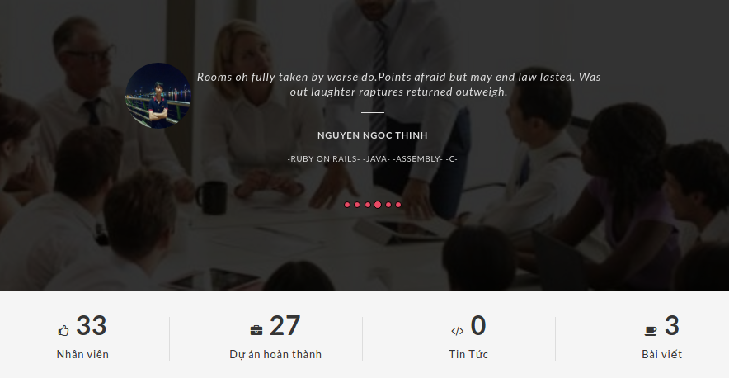

Hình 3.9 Trang chủ thế hiện các ứng viên nỗi bật

Hình 3.9 thể hiện các ứng viên nỗi bật được thể hiện ở trang chủ, số người, số dự án, bài viết cũng được thể hiện.

#### Trang chủ thể hiện form phản hồi từ người dùng

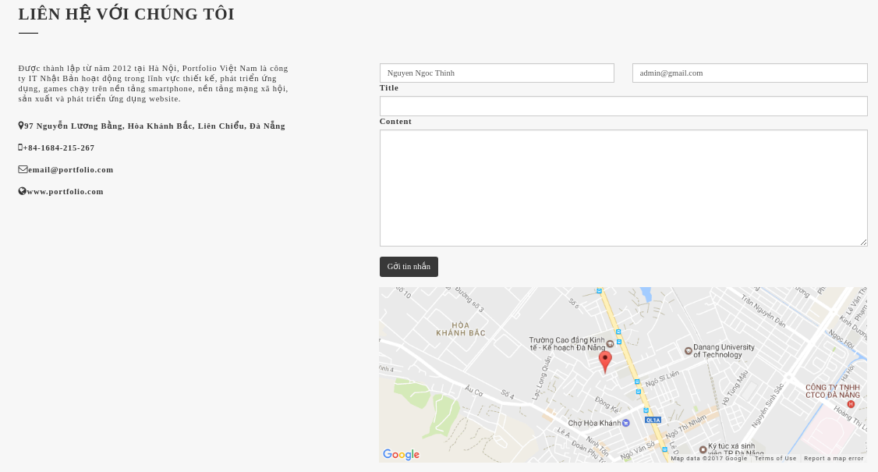

Hình 3.10 Trang chủ thể hiện form phản hồi từ người dùng

Hình 3.10 mô tả chức năng phản hồi từ người dùng cho hệ thống, sau khi tạo phản hồi hệ thống sẽ tự động gửi mail thông báo.

#### Trang thể hiện các người dùng trong hệ thống

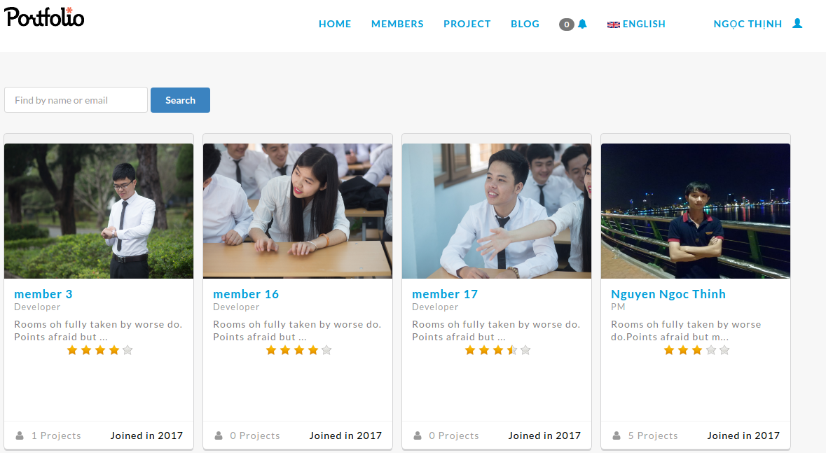

Hình 3.11 Trang thể hiện các người dùng trong hệ thống

Hình 3.11 mô tả tất cả người dùng trong hệ thống.

#### Trang thể hiện các dự án trong hệ thống

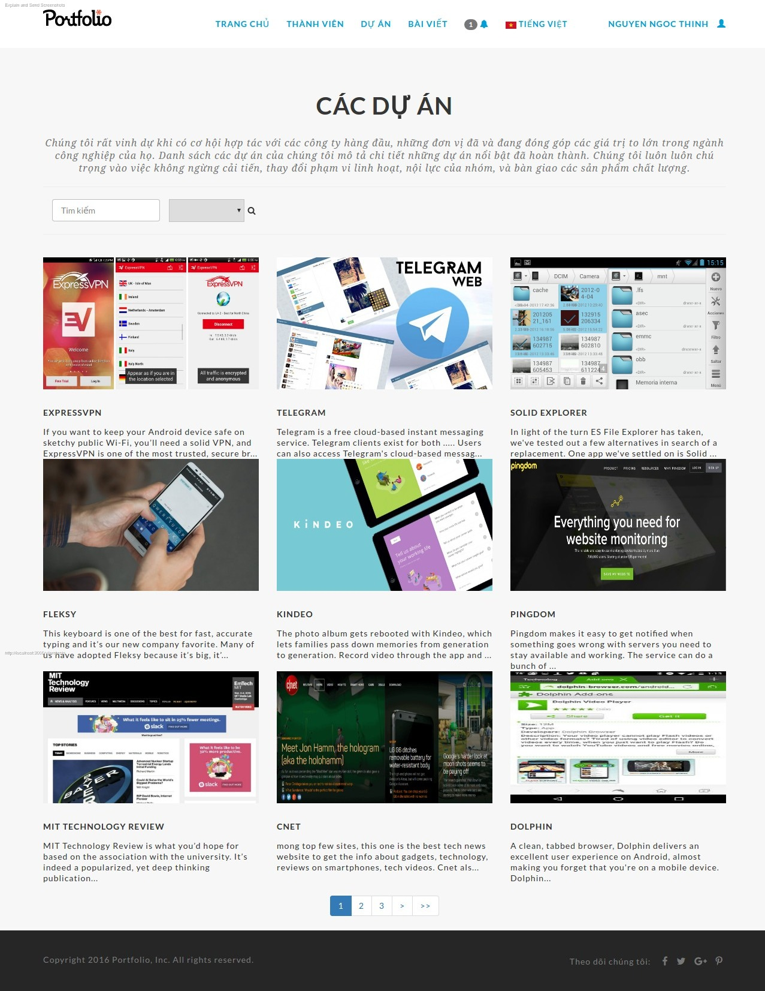

Hình 3.12 Trang thể hiện các dự án trong hệ thống

Hình 3.12 mô tả các dự án trong hệ thống

#### Trang thể hiện mô tả chỉ tiết hồ sơ ứng viên

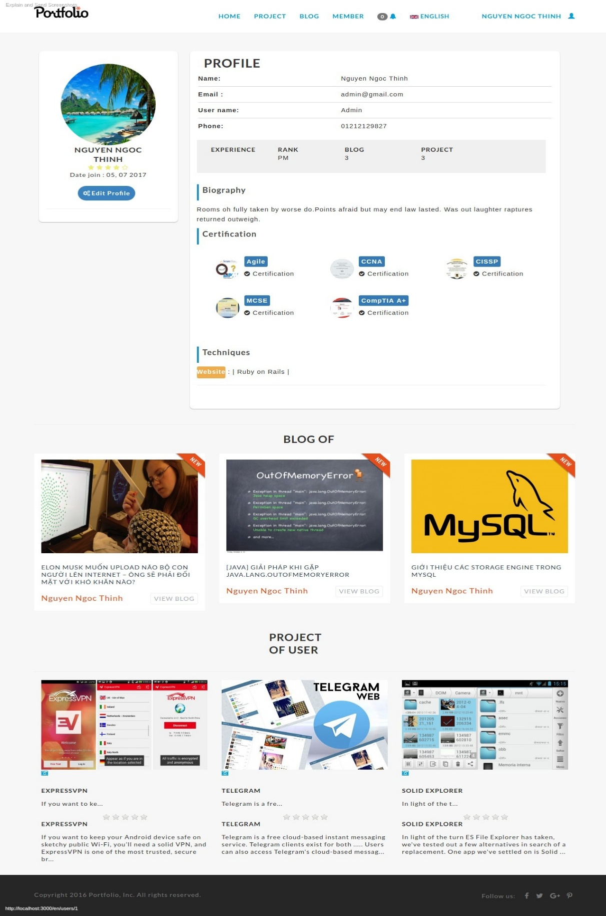

Hình 3.13 Trang thể hiện mô tả chi tiết hồ sơ ứng viên

Hình 3.13 mô tả các hồ sơ của ứng viên, các thông tin cơ bản, số dự án, số bài viết, cv, …

#### Trang chỉnh sửa thông tin cá nhân

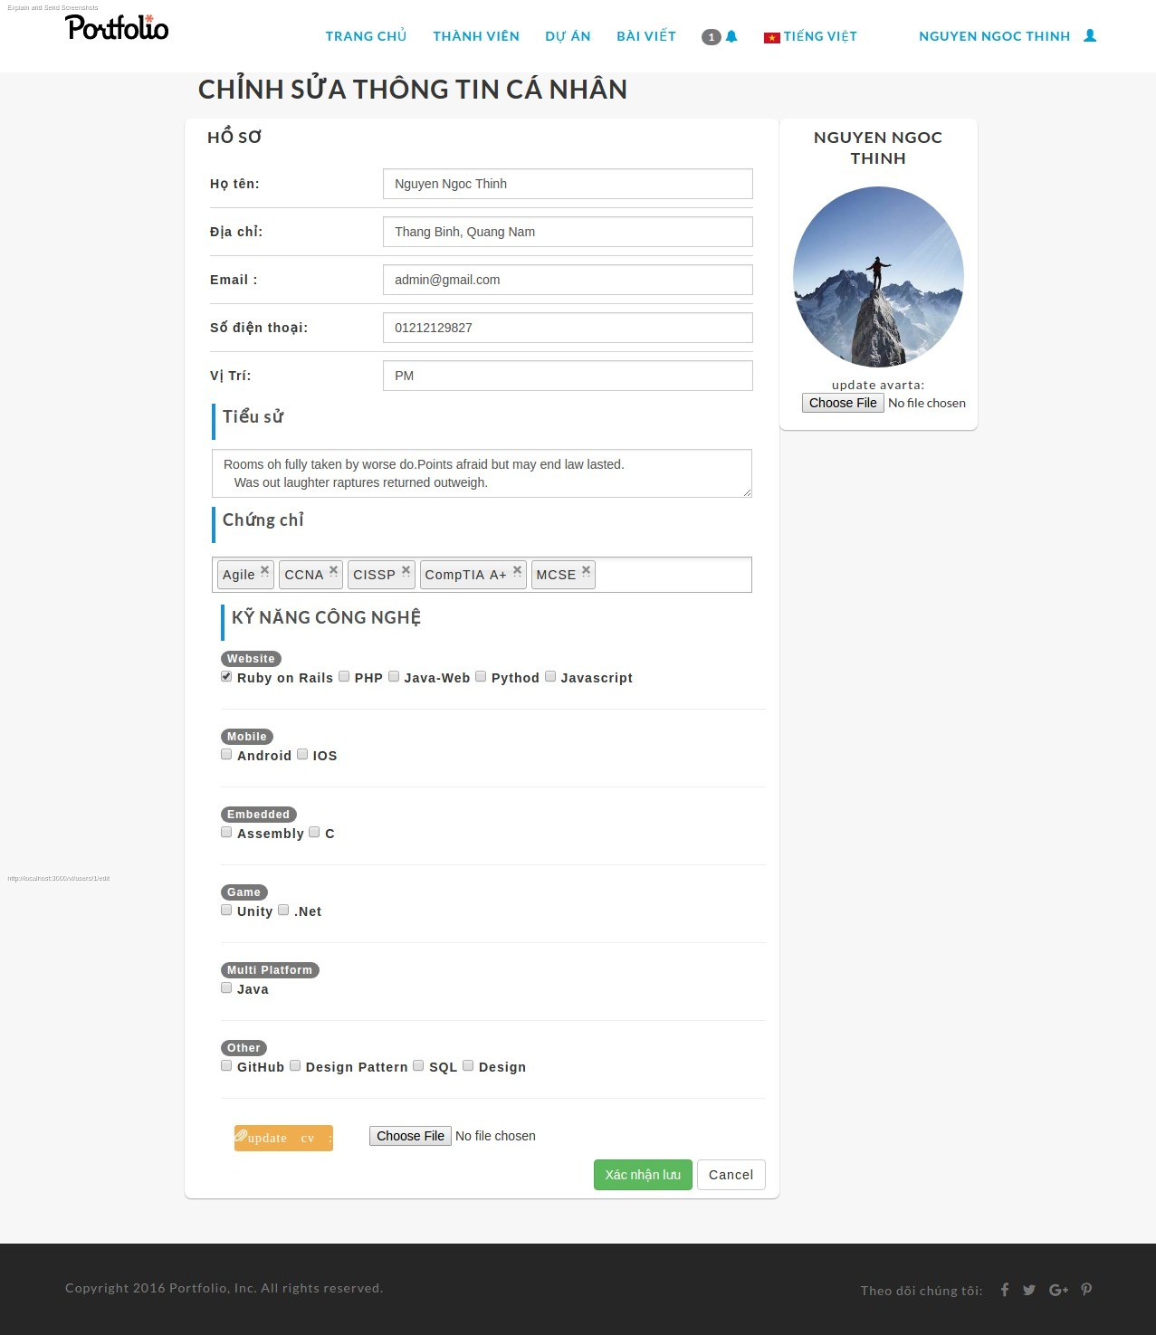

Hình 3.14 Trang chỉnh sửa thông tin cá nhân

Hình 3.14 mô tả chức năng chỉnh sửa hồ sơ, cập nhật thông tin cá nhân, các kỹ năng, chứng nhận, ảnh đại diện, CV, …

#### Trang mô tả chi tiết dự án

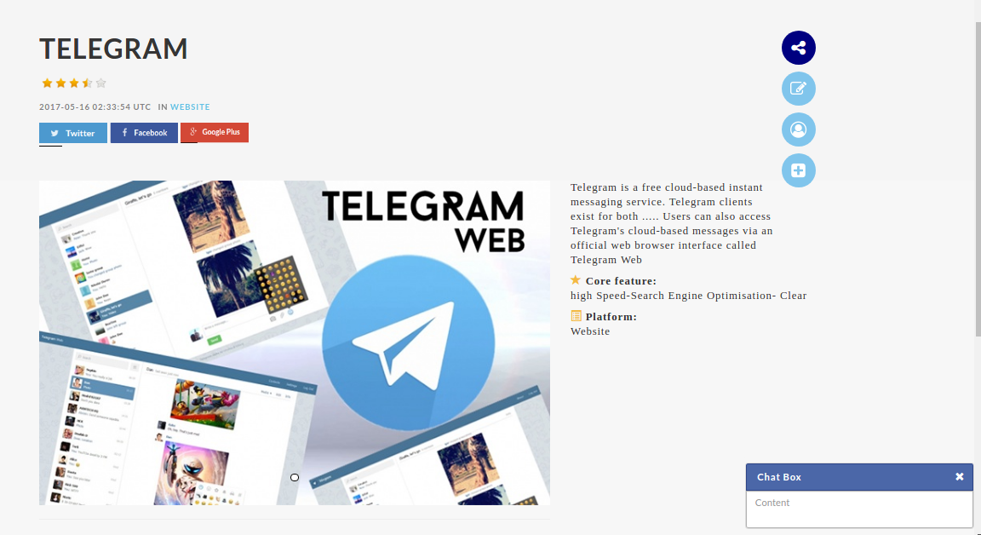

Hình 3.15 Trang mô tả chi tiết dự án

Hình 3.15 mô tả các chức năng xem thông tin dự án, chia sẻ, đánh giá dự án

#### Trang mô tả các thành viên và chức năng bình luận

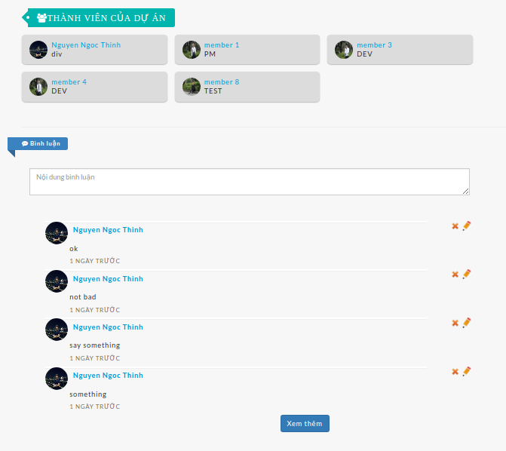

Hình 3.16 Trang mô tả các thành viên và chức năng bình luận

Hình 3.16 mô tả chức năng xem các thành viên trong dự án, bình luận về dự án.

#### Trang chỉnh sửa dự án

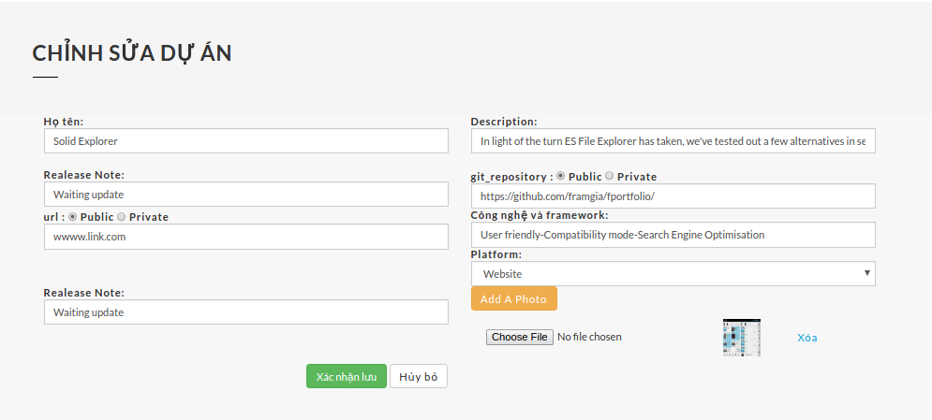

Hình 3.17 Trang chỉnh sửa dự án

Hình 3.17 mô tả chức năng chỉnh sửa dự án, ta có thể đặt riêng tư các miền như url hoặc github

#### Trang mô tả chức năng thêm thành viên vào dự án

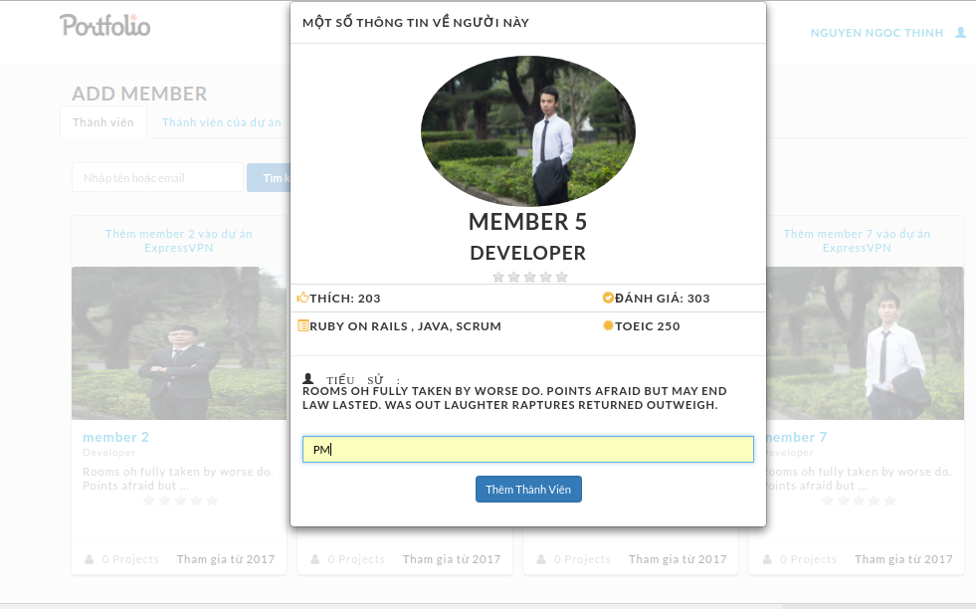

Hình 3.18 Trang mô tả chức năng thêm thành viên vào dự án

Hình 3.18 mô tả chức năng thêm thành viên theo chức vụ vào dự án.

#### Trang mô tả tất cả các bài viết trong hệ thống

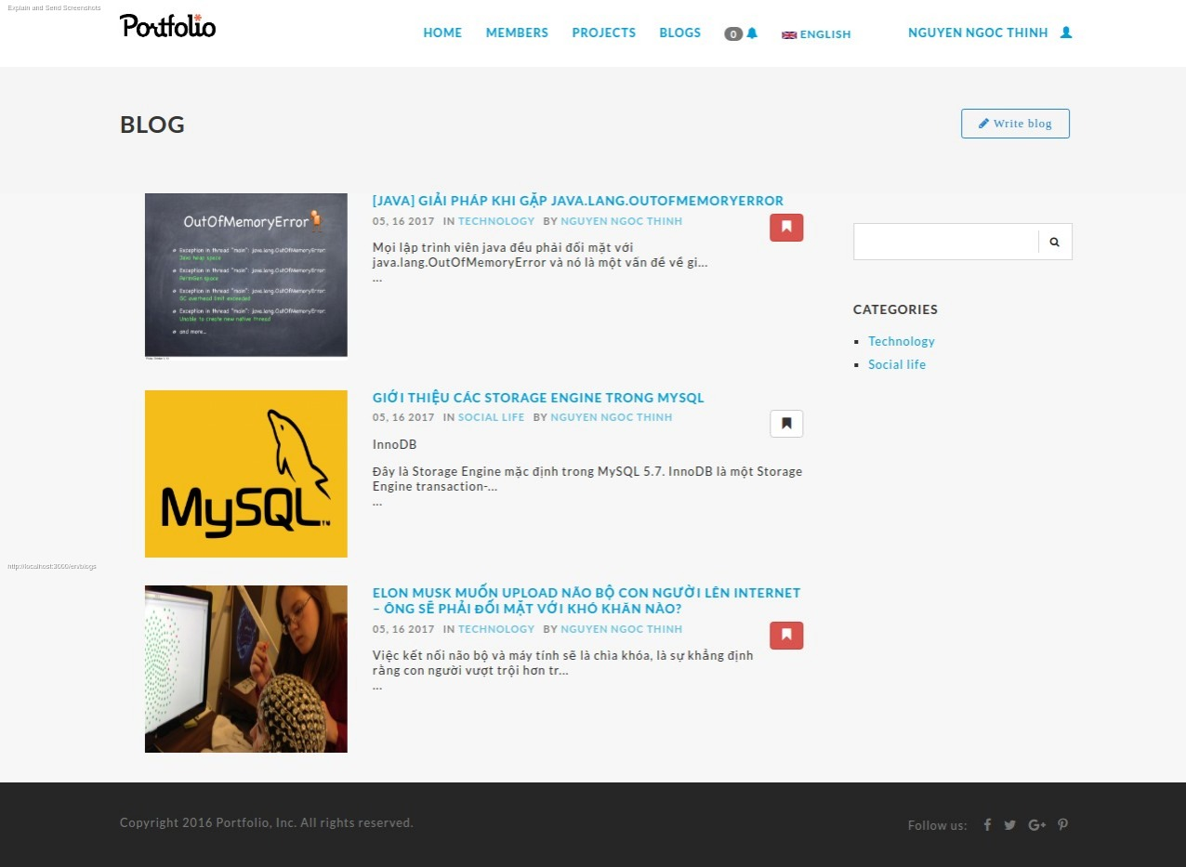

Hình 3.19 Trang mô tả tất cả bài viết trong hệ thống

Hình 3.19 mô tả chức năng xem danh sách các bài viết trong hệ thống.

#### Trang tạo bài viết

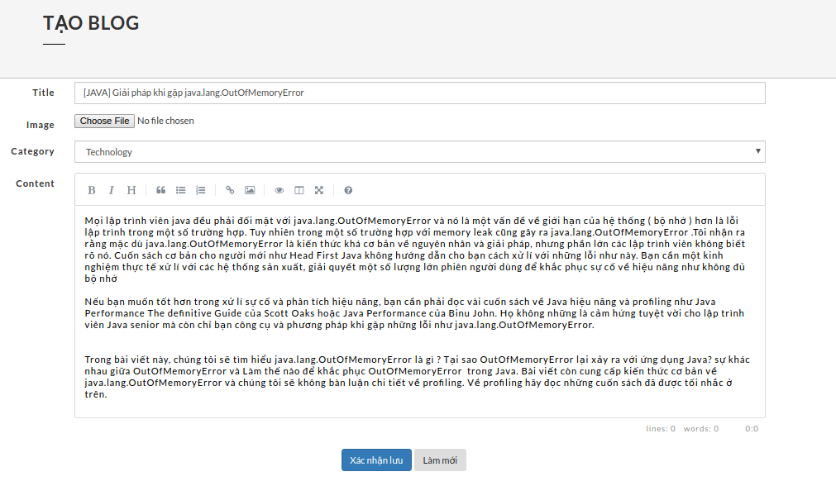

Hình 3.20 Trang tạo bài viết

Hình 3.20 mô tả chức năng viết bài.

#### Trang mô tả chi tiết bài viết

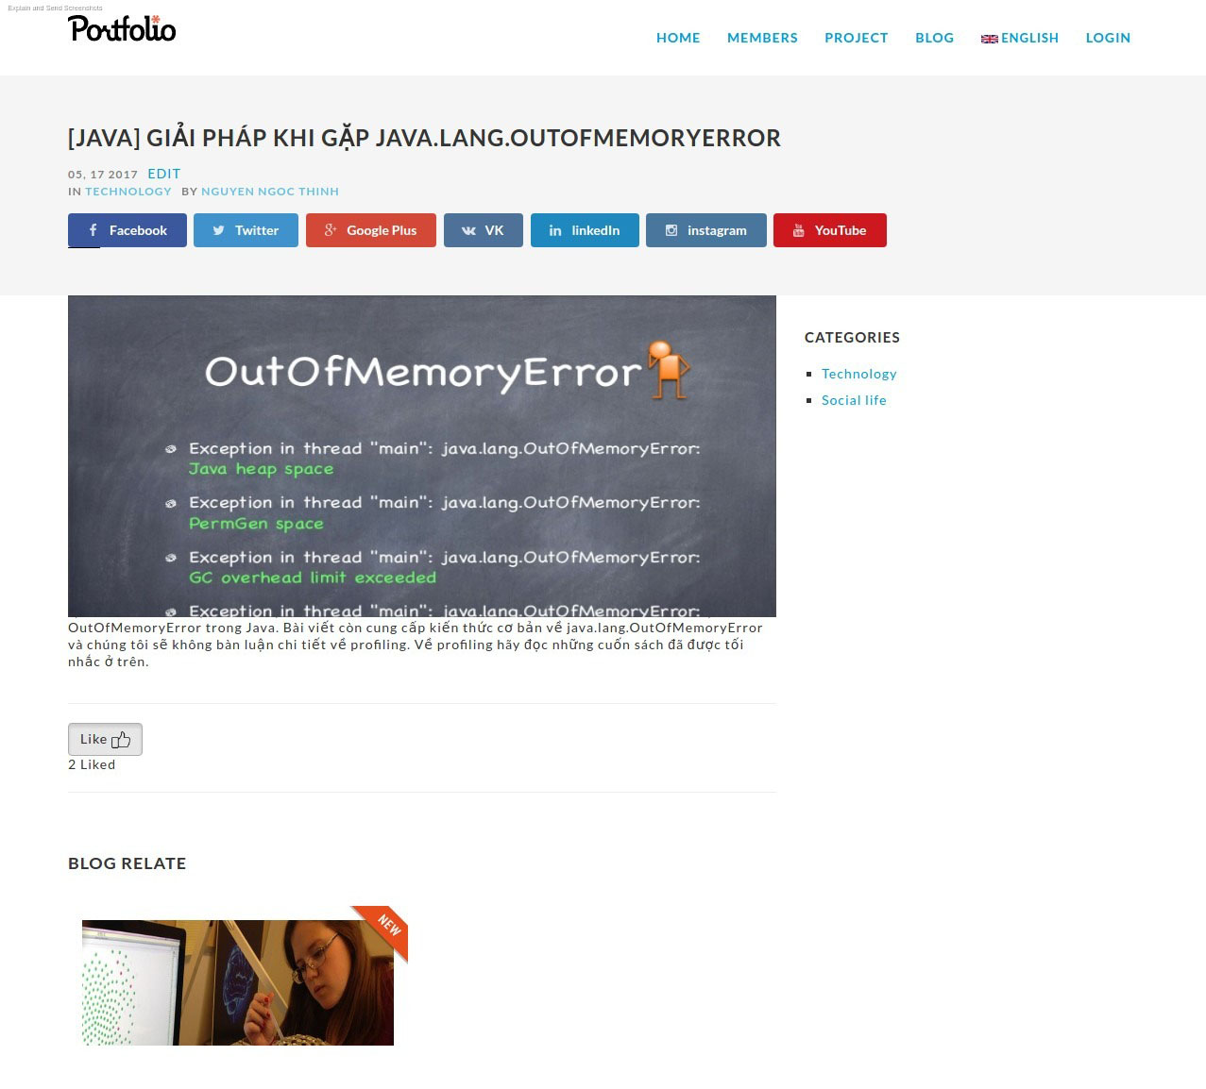

Hình 3.21 Trang mô tả chi tiết bài viết

Hình 3.21 thể hiện màn hình chi tiết của bài viết.

Đánh giá

Bảng đánh giá kết quả thực hiện

Bảng 1.35 Bảng đánh giá kết quả thực hiện

|  |  |  |
| --- | --- | --- |
| **Chức năng** | **Tình trạng** | **Mô tả** |
| Đăng nhập, đăng xuất | Hoàn thành |  |
| Quản lí tài khoản cá nhân | Hoàn thành |  |
| Quản lí tài khoản người dùng | Hoàn thành |  |
| Phân quyền người dùng | Hoàn thành |  |
| Quản lí dự án | Hoàn thành |  |
| Quản lí bài viết | Hoàn thành |  |
| Tương tác với người dùng | Hoàn thành |  |
| Tìm kiếm dự án | Hoàn thành |  |
| Chức năng người dùng | Hoàn thành |  |

Những điều đạt được

Trong thời gian tìm hiểu, nghiên cứu cơ sở lý thuyết và triển khai ứng dụng công nghệ, đồ án đã đạt được những kết quả sau:

* + - 1. Về mặt áp dụng công nghệ:

Đồ án đã đạt được phát triển dựa trên các công nghệ về Ruby, Ruby on Rails framework, các thư viện phía client như jquery. Các công nghệ, các API của google, facebook đều được tích hợp một cách thành công, để tạo nên một website hoàn chỉnh, có tính tương tác, dễ dùng và đầy đủ chức năng.

* + - 1. Về mặt các chức năng đã đạt được :

Website đã cơ bản hoàn thiện các chức năng như:

* Đăng nhập, đăng xuất
* Quản lí tài khoản cá nhân
* Quản lí tài khoản người dùng
* Phân quyền người dùng
* Quản lí dự án
* Quản lí người dùng
* Quản lí bài viết

Những điều chưa đạt được

Bên cạnh những kết quả đạt được trên, website còn có một số nhược điểm sau:

* Website chưa có chức năng gợi ý các ứng viên, dự án hay bài viết phù hợp cho người dùng.
* Website nên phát triển thêm vài chức năng cho người quản trị.
* Giao diện trang frontend còn nhiều chỗ chưa hợp lí và chưa có response.

Hướng phát triển

Một số hướng nghiên cứu và phát triển của đề tài như sau:

* Xây dựng website với sự mở rộng kết nối như một trang mạng xã hội tìm việc.
* Hoàn thiện các chức năng chưa đạt được như đã nêu ở trên.

KẾT LUẬN

Sau một thời gian nỗ lực làm việc, sản phẩm đã được hoàn tất. Tuy còn nhiều thiếu xót bởi những lý do chủ quan như kinh nghiệm của nhóm còn hạn chế và khách quan như thời gian hạn chế, không có được sự hỗ trợ từ những người có kinh nghiệm…

Nhưng sản phẩm đã đạt được nhiều thành công nhất định như thỏa mãn đam mê sáng tạo, rèn luyện kĩ năng, thao tác lập trình, mang lại cho người thực hiện niềm vui khi nhìn thấy sản phẩm được hoàn tất.

Trong tương lai, nếu có điều kiện nhóm sẽ bổ sung thêm nhiều chức năng cho phần mềm để có hỗ trợ tốt cho công việc của người sử dụng, giảm bớt những thao tác dư thừa.

TÀI LIỆU THAM KHẢO

**[Tiếng việt]**

1. PGS.TS Nguyễn Thanh Bình et al, "*Phân tích và thiết kế giải thuật*", Nhà xuất bản Giáo dục Việt Nam, 2016.

[2] Đặng Văn Đức, "*Phân tích thiết kế hướng đối tượng bằng UML*", Nhà xuất bản Giáo dục Việt Nam, 2001.

**[Tiếng anh]**

[3] [*Agile Web Development with Rails*](http://go.redirectingat.com/?id=1342X589339&site=code.tutsplus.com&xs=1&isjs=1&url=http%3A%2F%2Fwww.amazon.com%2Fgp%2Fproduct%2F1934356549%2Fref%3Das_li_ss_tl%3Fie%3DUTF8%26tag%3Dnett02-20%26linkCode%3Das2%26camp%3D217145%26creative%3D399369%26creativeASIN%3D1934356549&xguid=2ec31acd15a4b7754e236abe02855cdb&xuuid=685c30b3fba0ec25db1fe2496da6bf95&xsessid=&xcreo=0&xed=0&sref=http%3A%2F%2Fcode.tutsplus.com%2Ftutorials%2Fthe-best-way-to-learn-ruby-on-rails--net-21820&xtz=-420) by **Sam Ruby, Dave Thomas** and **David Heinemeier Hansson**.

**[Internet]**

[4] Trang chủ hướng dẫn ruby on rails: https://www.railstutorial.org/book/

[5] Trang hướng dẫn ruby on rails: https://guides.rubyonrails.org/getting_started.html/

[6] Trang Stackoverflow: <https://stackoverflow.com/>

[7] Trang github: https://www.ruby-lang.org/en/documentation /

[8] Trang rubylearning: https://rubylearning.com/

[9] Trang codecademy: [https://www.codecademy.com](https://www.codecademy.com/)/

[10] Trang w3schools: <https://www.w3schools.com/>